บทที่ 2
ทฤษฎีที่เกี่ยวข้อง

  - บทนำ

ในปัจจุบันการใช้ระบบตรวจสอบรหัสโดยใช้ความถี่วิทยุ (RFID) เป็นที่ยอมรับอย่างสูงว่าเป็นเทคโนโลยีที่เอื้ออำนวยต่อการใช้งานที่ต้องการการบ่งบอกความแตกต่างหรือข้อมูลเฉพาะของแต่ละบุคคลที่สามารถทำงานได้ถูกต้องแม่นยำ รวดเร็ว และมีความเป็นอัตโนมัติกว่าระบบตรวจสอบรหัสในระบบอื่น ๆ เช่น รหัสแบบแท่ง (Barcode) การใช้งานที่ง่ายและยังเพิ่มขีดความสามารถในการให้บริการเสริมในเชิงพาณิชย์ด้านต่าง ๆ อีกทั้งยังสอดคล้องกับเทคโนโลยีทางการเก็บข้อมูลคอมพิวเตอร์ ยังผลให้การขยายตัวของการใช้งานอาร์เอฟไอดีสูงขึ้น
เทคโนโลยีอาร์เอฟไอดี (Radio Frequency Identification) หรือการระบุด้วยคลื่นวิทยุ เป็นเทคโนโลยีที่เข้ามามีบทบาทต่อการบริหารจัดการธุรกิจรูปแบบใหม่และอำนวยความสะดวกต่อการดำเนินชิวิตอย่างมาก ซึ่งจะมีส่วนในการเปลี่ยนโฉมของสังคมเข้าสู่สังคมสารสนเทศของประเทศไทย เริ่มมีการใช้งานจริงหรือการทดสอบการใช้งานบ้างแล้ว ได้แก่ บัตรโดยสารรถไฟฟ้าใต้ดิน การทดสอบอาร์เอฟไอดี เพื่อการตรวจสอบย้อนกลับในอุตสาหกรรมอาหาร (food traceability) การใช้อาร์เอฟไอดีในการบริหารจัดการสินค้าคงคลัง และการกระจายสินค้า จะเห็นได้ว่าอาร์เอฟไอดีเข้ามามีบทบาทสำคัญต่อการเพิ่มขีดการแข่งขันของประเทศเป็นอย่างมาก

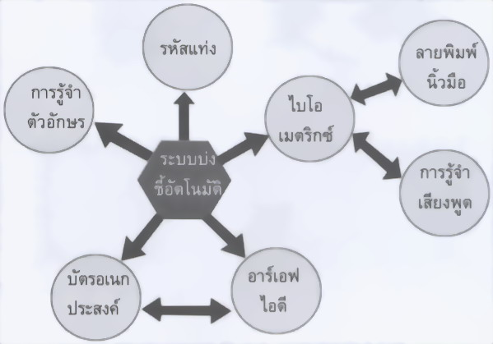

ภาพที่ 2.1 ระบบ Auto-ID ในปัจจุบัน

  - ความหมายและประวัติความเป็นมา

    - ความหมายของ Auto-ID
Auto-ID หรือระบบบ่งชี้อัตโนมัติ เป็นคำเรียกรวม ๆ ของเทคโนโลยีที่ช่วยให้อุปกรณ์ เครื่องมือหรือเครื่องจักรสามารถบ่งบอกวัตถุ สิ่งของหรือแม้แต่คนหรือสัตว์ได้โดยอัตโนมัติ ซึ่งโดยระบบแล้วมักจะประกอบด้วยส่วนที่อ่านหรือรับข้อมูลโดยอัตโนมัติ แล้วทำการประมวลผลหรือส่งข้อมูลนี้เข้าสู่ระบบคอมพิวเตอร์โดยอัตโนมัติโดยที่ไม่ต้องมีคนช่วย

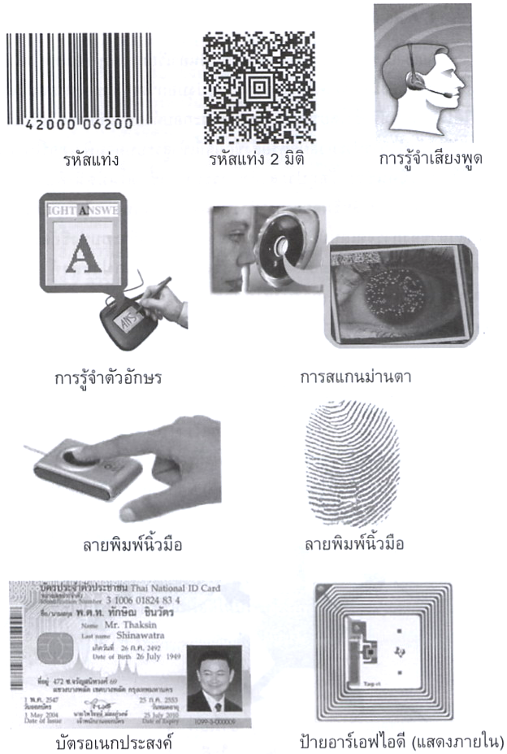

ภาพที่ 2.2 ตัวอย่างระบบ Auto-ID ในแต่ละประเภท
วัตถุประสงค์ของระบบบ่งชี้อัตโนมัตินี้เพื่อต้องการเพิ่มประสิทธิภาพและประสิทธิผลของการทำงาน ลดความผิดพลาดที่เกิดจากมนุษย์ และยังลดเวลาของการจัดเก็บข้อมูล ตัวอย่างของเทคโนโลยีระบบบ่งชี้อัตโนมัติ ได้แก่ เทคโนโลยีรหัสแท่ง (barcode) เทคโนโลยีบัตรเอนกประสงค์ (smart card) เทคโนโลยีด้านชีวมาตร (การบ่งชี้โดยวิธีการตรวจวัดสภาพทางร่างกาย หรือ Biometric) เช่น ระบบการรู้จำเสียงพูด (voice recognition) ระบบลายพิมพ์นิ้วมือ (fingerprint scan) ระบบสแกนม่านตา (iris scan) เทคโนโลยีการรู้จำลายเซ็น (signature recognition) และเทคโนโลยีการบ่งชี้วัตถุโดยใช้คลื่นความถี่วิทยุหรืออาร์เอฟไอดี

    - เปรียบเทียบข้อแตกต่างของเทคโนโลยีในแต่ละระบบ

ตารางที่ 2.1 แสดงการเปรียบเทียบข้อแตกต่างของเทคโนโลยีในแต่ละระบบ

รายการ | รหัสแท่ง | การรู้จำอักษร (OCR) | การรู้จำเสียงพูด (Voice recognition) | ไบโอเมตริกซ์* | บัตรเอนกประสงค์ | คลื่นวิทยุ
ความจุข้อมูล (byte) | 1-100 | 1-100 | - | - | 2-8 kB | 2-8 kB
การอ่านข้อมูลโดยมนุษย์ | ได้ (จำกัด) | ง่าย | ง่าย | ยาก | ไม่ได้ | ไม่ได้
ปัญหาการเปียกชื้น | มีผลกระทบสูง | มีผลกระทบสูง | ไม่มีผลกระทบ | - | มีผลต่อจุดสัมผัส | มีผลสำหรับความถี่สูงยิ่ง
มีสิ่งกีดขวาง | ไม่สามารถอ่านได้ | ไม่สามารถอ่านได้ | ไม่มีผลกระทบ | ยังคงทำงานได้ | - | ไม่มีผลกระทบ
ทิศทางการอ่านมีผลกระทบ | น้อย | น้อย | - | - | อ่านได้แนวเดียว | ไม่มีผลกระทบ
การสึกหรอ/ชำรุด | ควบคุมได้ | ควบคุมได้ | - | - | ส่วนขั้วสัมผัส | ไม่มีผลกระทบ
ราคาอุปกรณ์และระบบ | ต่ำมาก | ปานกลาง | แพงมาก | แพงมาก | ต่ำถึงปานกลาง | ปานกลาง
การแก้ไขหรือปลอมแปลง | ทำได้ง่าย | ทำได้ง่าย | อาจทำได้ (บันทึกเสียง) | ทำยาก | ทำได้ยากมาก | ทำได้ยากมาก
อัตราเร็วในการอ่านข้อมูล | ช้า (4 วินาที) | ช้า (3 วินาที) | ช้า (มากกว่า 3 วินาที) | ช้า (มากกว่า 5 วินาที) | ช้า (4 วินาที) | เร็วมาก (0.5 วินาที)
ระยะในการอ่านข้อมูล | 0-50 ซม. | น้อยกว่า 1 ซม. | 0-50 ซม. | สัมผัสโดยตรงหรือใกล้มาก | สัมผัสโดยตรง | 0-5 ม. หรือมากกว่านั้น

    - ความหมายของอาร์เอฟไอดีและประวัติความเป็นมา
RFID ย่อมาจาก Radio Frequency Identification เป็นเทคโนโลยีการระบุข้อมูลที่แสดงเอกลักษณ์ของวัตถุหรือบุคคลด้วยคลื่นความถี่วิทยุที่ได้ถูกพัฒนามาในยุคคริสตทศวรรษ 1970 เพื่อวัตถุประสงค์เพื่อนำไปใช้ในการบ่งชี้วัตถุในระยะไกลได้ โดยมีจุดเด่นคือสามารถอ่านข้อมูลจากแท็ก (Tag) ได้ครั้งละหลาย ๆ แท็กแบบไร้สัมผัส และสามารถอ่านค่าได้แม้ในสภาพที่ทัศนวิสัยไม่ดี ทนต่อความเปียกชื้น แรงสั่นสะเทือน การกระทบกระแทก และสามารถจะอ่านข้อมูลได้ด้วยความเร็วสูง โดยข้อมูลจะถูกเก็บไว้ในไมโครชิปที่อยู่ในแท็ก ในปัจจุบันได้มีการนำเอาอาร์เอฟไอดีไปประยุกต์ใช้งานในด้านอื่น ๆ นอกเหนือจากนำมาใช้ทดแทนระบบรหัสแท่งแบบเดิม ได้แก่ การใช้งานในบัตรชนิดต่าง ๆ เช่น บัตรประจำตัวพนักงาน บัตรโดยสาร บัตรสำหรับเปิดประตูห้องพักในโรงแรม บัตรที่จอดรถตามศูนย์การค้าต่าง ๆ แท็กสำหรับติดกระเป๋าเดินทาง แท็กสำหรับติดสินค้า หนังสือ หรือฉลากยา บางครั้งเราอาจพบเห็นอยู่ในรูปของแท็กสินค้าซึ่งมีขนาดเล็กจนสามารถแทรกลงระหว่างชั้นของเนื้อกระดาษได้ หรือเป็นแค็ปซูลขนาดเล็กฝังเอาไว้ในตัวสัตว์เพื่อบันทึกประวัติต่าง ๆ เป็นต้น
ประวัติการเริ่มต้นของเทคโนโลยีอาร์เอฟไอดีนั้น ย้อนกลับไปถึงสมัยสงครามโลกครั้งที่ 2 ซึ่งประเทศในกลุ่มพันธมิตรและกลุ่มอักษะได้มีการใช้เรดาร์ ซึ่งถูกค้นพบโดย เซอร์โรเบิร์ต อเล็กซานเดอร์ วัดสัน-วัตต์ ในปี ค.ศ. 1935 ใช้ในการตรวจจับและเตือนเครื่องบินที่กำลังเข้ามา แต่ปัญหาของการใช้เรดาร์ในยุคนั้นคือไม่สามารถแยกแยะระหว่างเครื่องบินรบว่าเป็นของฝ่ายไหน ทางฝั่งเยอรมันได้ค้นพบว่าเมื่อนักบินบินหมุนตัวแล้ว จะทำให้มีการสะท้อนสัญญาณเรดาร์ที่เปลี่ยนไป ทำให้ทราบว่าเครื่องบินที่บินเข้ามาเป็นของฝ่ายเยอรมัน ซึ่งเป็นจุดกำเนิดของอาร์เอฟไอดีแบบที่ขึ้นอยู่กับคุณสมบัติการสะท้อนคลื่นวิทยุโดยไม่ต้องมีเครื่องส่งวิทยุ (passive) ก็ว่าได้

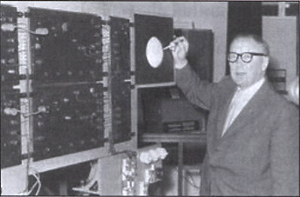

ภาพที่ 2.3 เซอร์โรเบิร์ต อเล็กซานเดอร์ วัตสัน-วัตต์ กับเครื่องเรดาร์ในยุคแรก

เมื่อเทคโนโลยีเรดาร์มีการพัฒนาขึ้น นักบินสามารถที่จะสื่อสารระหว่างเครื่องบินกับสถานีภาคพื้นดินหรือระหว่างนักบินด้วยกัน เป็นระบบแยกแยะระหว่างมิตรกับศัตรูหรือ IFF (aircraft Identification Friend or Foe systems) โดยที่เมื่อเครื่องบินได้รับสัญญาณเรดาร์จากภาคพื้นดินหรือระหว่างเครื่องบิน ตัวเครื่องบินจะส่งสัญญาณอิเล็กทรอนิกส์ตอบกลับไป ทำให้ทราบว่าเป็นเครื่องบินของฝ่ายไหน ซึ่งถือว่าเป็นการสื่อสารอาร์เอฟไอดีแบบที่วัตถุส่งคลื่นวิทยุจากตัวเองไปยังผู้ถาม (แบบ active)
ยุคเริ่มแรกของการใช้อาร์เอฟไอดี ในเชิงพาณิชย์ได้แก่ระบบกันขโมย (EAS : Electric Article Surveillance) ในห้างสรรพสินค้า ซึ่งตัวสินค้าจะมีการติดอาร์เอฟไอดีแบบ 1 บิตซึ่งจะมีค่าเป็น ‘0’ หรือ ‘1’ เมื่อสินค้ามีการชำระเงินตัวบิตจะถูกตั้งค่าเป็น ‘0’ ทำให้สามารถนำออกจากร้านได้ ในกรณีที่ไม่มีการชำระสินค้า เมื่อนำสินค้าผ่านประตูเครื่องตรวจแท็กกันขโมย เมื่ออ่านค่าจากวัตถุในถุงของลูกค้ามีค่าเป็น ‘1’ ก็จะมีสัญญาณเตือนขึ้นมา

    - วิวัฒนาการของอาร์เอฟไอดี
อย่างที่ได้กล่าวมาข้างต้น จุดเริ่มต้นของอาร์เอฟไอดี มีมาตั้งแต่ยุคสงครามโลกครั้งที่ 2 ทางด้านการพัฒนาได้มีการให้สิทธิบัตรของอเมริกาเกี่ยวกับอาร์เอฟไอดีอันแรกให้กับ Mario W. Cardullo เป็นสิทธิบัตรเกี่ยวกับแท็กแบบแอ็กทีฟ เมื่อวันที่ 23 มกราคม ค.ศ. 1973 และในปีเดียวกันได้มีการมอบสิทธิบัตรเกี่ยวกับแท็กแบบพาสซีฟ แก่ Charles Walton โดยประยุกต์ใช้งานสำหรับการเปิดล็อกประตู และ Chales Walton ได้อนุญาตสิทธิให้บริษัท Schlage เป็นผู้ผลิต
ในช่วงปี ค.ศ. 1970 รัฐบาลสหรัฐอเมริกาได้มีการพัฒนาเกี่ยวกับอาร์เอฟไอดี เหมือนกันที่ศูนย์วิจัยแห่งชาติ ลอส อลามอส (Los Alamos National Laboratory) มลรัฐนิวเม็กซิโก ใช้สำหรับการติดตามวัตถุนิวเคลียร์ให้กับกระทรวงพลังงาน โดยใช้อาร์เอฟไอดีติดกับรถบรรทุก และเครี่องอ่านที่ประตูทางเข้าออก และเมื่อทีมนักวิทยาศาสตร์ของศูนย์วิจัยแห่งนี้ ได้ออกมาตั้งบริษัทและพัฒนาเป็นระบบเก็บค่าทางด่วนอัตโนมัติ
ในขณะเดียวกันกระทรวงเกษตรของสหรัฐมีความต้องการแท็กแบบพาสซีฟชนิดความถี่ 125 กิโลเฮิรตซ์ สำหรับติดโคเลี้ยง เพื่อใช้แยกแยะว่าโคตัวไหนมีการฉีดวัคซีนแล้วหรือไม่ ทางศูนย์วิจัยแห่งชาติลอส อลามอส ได้พัฒนาอาร์เอฟไอดีความถี่ 125 กิโลเฮิรตซ์ สำหรับฝังใต้ผิวหนังของโค อาร์เอฟไอดีความถี่ 125 กิโลเฮิรตซ์ ได้มีการใช้ในเชิงพาณิชย์ในหลายรูปแบบ และต่อมาได้มีการพัฒนาไปที่ความถี่ 13.56 เมกะเฮิรตซ์
ในช่วงต้นปี ค.ศ. 1990 บริษัทไอบีเอ็มได้พัฒนาและจดสิทธิบัตร อาร์เอฟไอดี ในย่านความถี่สูงยิ่ง UHF (ย่านความถี่ตั้งแต่ 300 เมกะเฮิรตซ์ ถึง 3 กิกะเฮิรตซ์) แต่เมื่อไอบีเอ็มมีปัญหาการเงินได้ขายสิทธิบัตรเกี่ยวกับอาร์เอฟไอดีให้กับบริษัท Intermec ในช่วงกลาง ค.ศ. 1990 ในช่วงนั้นการใช้งานยังไม่แพร่หลายนักเนื่องจากอุปกรณ์ยังมีราคาแพงมาก
อาร์เอฟไอดีในย่านความถี่สูงยิ่ง UHF กลับมาแจ้งเกิดอีกครั้งในปี ค.ศ. 1999 เมื่อหน่วยงาน UCC (Uniform Code Council) หน่วยงาน EAN International บริษัท Procter & Gamble และบริษัท Gillette ได้ร่วมก่อตั้งศูนย์ Auto-ID ขึ้นที่สถาบันเทคโนโลยีแมสซาซูเซตส์ (MIT) ประเทศสหรัฐอเมริกา เพื่อพัฒนาแนวทางการใช้อาร์เอฟไอดีในห่วงโซ่อุปทาน (supply chain) ในช่วงปี ค.ศ. 1999 – 2003 Auto-ID ได้รับการสนับสนุนจากบริษัทเอกชนจำนวนมาก และได้มีการขยายศูนย์ Auto-ID ไปยังประเทศออสเตรเลีย อังกฤษ สวิตเซอร์แลนด์ ญี่ปุ่น และจีน ได้มีการพัฒนามาตรฐานใหม่ที่เรียกว่า รหัสสินค้าอิเล็กทรอนิกส์ EPC ในเชิงพาณิชย์ ส่วนศูนย์ Auto-ID ได้ปิดตัวลงอย่างเป็นทางการ ยังคงเหลือเฉพาะส่วนปฏิบัติการวิจัยและพัฒนา (Auto-ID Lab) ในเดือนธันวาคม ค.ศ. 2004 ทาง EPCglobal ได้รับรองมาตรฐาน EPCGen2
ในส่วนของการใช้งานนั้นบริษัทใหญ่ ๆ เช่น Tesco และ Walmart หรือว่าแม้แต่กระทรวงกลาโหมสหรัฐฯ ได้วางแผนที่จะใช้ EPC สำหรับติดตามสินค้าที่ส่งในห่วงโซ่อุปทานของตนเอง

  - ส่วนประกอบของระบบอาร์เอฟไอดี

ในระบบอาร์เอฟไอดี มีองค์ประกอบหลัก ๆ อยู่ 3 ส่วนด้วยกัน ส่วนแรกคือ แท็ก หรือ ทรานสปอนเดอร์ (tag หรือ Transponder) ที่ใช้ติดกับวัตถุต่าง ๆ ที่เราต้องการ โดยแท็กนั้นจะประกอบด้วยสายอากาศและไมโครชิปที่มีการบันทึกหมายเลข (ID) หรือข้อมูลเกี่ยวกับวัตถุชิ้นนั้นๆ
ส่วนที่สองคือ เครื่องสำหรับอ่านแท็ก (Interrogator/Reader) ด้วยคลื่นความถี่วิทยุ ถ้าเปรียบเทียบกับระบบรหัสแท่ง แท็กในระบบอาร์เอฟไอดีเปรียบได้กับตัวรหัสแท่งที่ติดกับฉลากของสินค้า และเครื่องอ่านในระบบอาร์เอฟไอดีคือเครื่องอ่านรหัสแท่ง (Scanner) โดยข้อแตกต่างของทั้งสองระบบคือ ระบบอาร์เอฟไอดีจะใช้คลื่นความถี่วิทยุในการอ่าน/เขียน ส่วนระบบรหัสแท่งจะใช้แสงเลเซอร์ในการอ่าน โดยข้อเสียของระบบรหัสแท่งคือ การอ่าน (สแกน) เป็นการใช้แสงในการอ่านรหัสแท่งซึ่งจะต้องไม่มีสิ่งกีดขวาง หรือต้องอยู่ในแนวเส้นตรงเดียวกับลำแสงที่ยิงจากเครื่องสแกน และสามารถอ่านได้ทีละรหัสในระยะใกล้ ๆ แต่ระบบอาร์เอฟไอดีมีความแตกต่างโดยสามารถอ่านรหัสจากแท็กได้โดยไม่ต้องเห็นแท็ก หรือแท็กนั้นซ่อนอยู่ภายในวัตถุและไม่จำเป็นต้องอยู่ในแนวเส้นตรงกับคลื่น เพียงอยู่ในบริเวณที่สามารถรับคลื่นวิทยุได้ก็สามารถอ่านข้อมูลได้ และการอ่านแท็กในระบบอาร์เอฟไอดียังสามารถอ่านได้ทีละหลาย ๆ แท็กในเวลาเดียวกัน โดยระยะในการอ่านข้อมูลได้ไกลกว่าระบบรหัสแท่งอีกด้วย
ส่วนที่สาม ได้แก่ ระบบประยุกต์ใช้งาน รวมถึงระบบฮาร์ดแวร์และซอร์ฟแวร์ประยุกต์ใช้งาน หรือระบบฐานข้อมูล ทั้งนี้ขึ้นอยู่กับระบบการใช้งานที่เกี่ยวข้อง เช่น ระบบข้อมูลสินค้า ระบบบริหารงานบุคคล ฯลฯ

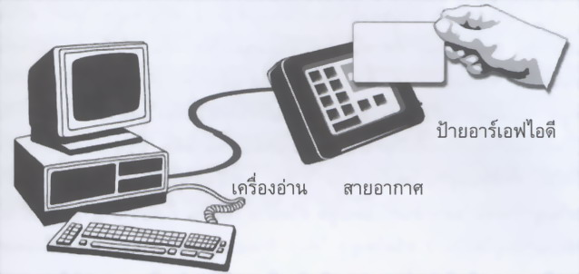

ภาพที่ 2.4 ระบบอาร์เอฟไอดี

    - องค์ประกอบของแท็ก (Tag/Transponder)
โครงสร้างภายในของแท็กจะประกอบด้วย 2 ส่วนใหญ่ ๆ ได้แก่ ส่วนของไมโครชิป (Microchip) ที่ทำหน้าที่เก็บข้อมูลของวัตถุ เช่น รหัสสินค้า และขดลวดขนาดเล็ก หรือแบบบาง ๆ ซึ่งทำหน้าที่เป็นสายอากาศ (Antenna) สำหรับรับส่งสัญญาณคลื่นความถี่วิทยุและสร้างพลังงานป้อนให้ส่วนของไมโครชิป
โดยทั่วไปตัวแท็กอาจอยู่ในรูปแบบที่เป็นกระดาษ แผ่นฟิล์ม พลาสติก มีขนาดและรูปร่างต่าง ๆ กันไป ทั้งนี้ขึ้นอยู่กับวัสดุที่จะนำเอาไปติด และมีหลายรูปแบบ เช่น บัตรเครดิต เหรียญ กระดุม ฉลากสินค้า แคปซูล หรือแท็ก เป็นต้น ทั้งนี้เราสามารถแบ่งแท็กที่มีใช้งานกันอยู่ได้เป็น 3 ชนิดใหญ่ ๆ ได้แก่
- แท็กแบบพาสซีฟ
- แท็กแบบกึ่งพาสซีฟ
- แท็กแบบแอ็กทีฟ
โดยแต่ละชนิดก็จะมีความแตกต่างกันตามการใช้งาน ราคา โครงสร้างและหลักการทำงาน

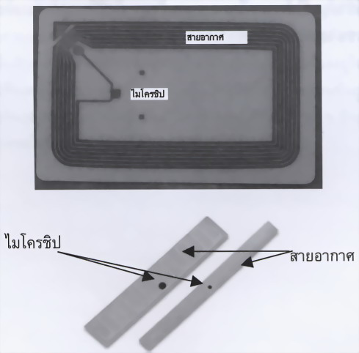

ภาพที่ 2.5 องค์ประกอบทั่วไปของแท็ก

นอกจากการแบ่งจากชนิดที่ว่ามาแล้ว เราสามารถที่จะแบ่งประเภทของแท็กจากรูปแบบการอ่านและหรือบันทึกข้อมูลได้เป็น 3 แบบคือ
- แท็กชนิดที่สามารถถูกอ่านและเขียนข้อมูลได้หลายครั้ง (Read-Write)
- แท็กชนิดที่เขียนได้เพียงครั้งเดียวเท่านั้นแต่อ่านได้อย่างหลายครั้ง (Write-Once Read-Many หรือ WORM)
- แท็กชนิดที่อ่านได้เพียงอย่างเดียว (Read-Only) หรือเรายังสามารถแบ่งชนิดของแท็กตามความถี่ของการใช้งาน เช่น แท็กย่านความถี่ต่ำ (LF) 125-134 กิโลเฮิรตซ์ แท็กย่านความถี่สูง (HF) 13.56 เมกะเฮิรตซ์ แท็กย่านความถี่สูงยิ่ง (UHF) 433 และ 900 เมกะเฮิรตซ์ และแท็กย่านไมโครเวฟ 2.4 กิกะเฮิรตซ์

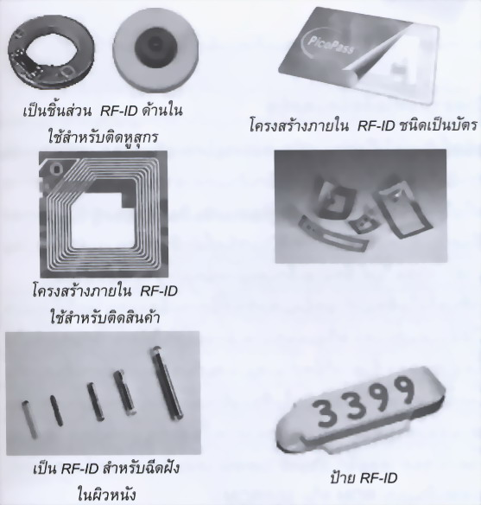

ภาพที่ 2.6 แท็กในรูปแบบชนิดต่าง ๆ

      - แท็กอาร์เอฟไอดีชนิดพาสซีฟ
แท็กชนิดนี้ทำงานได้ไม่ต้องอาศัยแหล่งจ่ายไฟภายนอกใด ๆ เพราะภายในแท็กจะมีวงจรกำเนิดไฟฟ้าเหนี่ยวนำขนาดเล็กเป็นแหล่งจ่ายไฟในตัวอยู่ ทำให้การอ่านข้อมูลทำได้ไม่ไกลมากนัก ระยะอ่านสูงสุดประมาณ 1 เมตร ขึ้นอยู่กับกำลังของเครื่องส่งและคลื่นความถี่วิทยุที่ใช้ โดยปกติแท็กชนิดนี้มักมีหน่วยความจำน้อย โดยทั่วไปประมาณ 16-1,024 ไบต์ มีขนาดเล็กและน้ำหนักเบา ราคาต่อหน่วยต่ำ
ไมโครชิปหรือไอซีของแท็กชนิดพาสซีฟที่มีการผลิตออกมาจะมีทั้งขนาดและรูปร่างเป็นได้ตั้งแต่แบบแท่งหรือแผ่นขนาดเล็กจนแทบไม่สามารมองเห็นได้ไปจนถึงขนาดใหญ่สะดุดตา ซึ่งต่างก็มีความเหมาะสมกับชนิดการใช้งานที่แตกต่างกัน โดยทั่วไปโครงสร้างภายในส่วนที่เป็นไอซีของแท็กนั้นก็จะประกอบด้วย 3 ส่วนหลัก ๆ ได้แก่ ส่วนของควบคุมการทำงานของภาครับส่งสัญญาณวิทยุ (Analog Front-End) ส่วนควบคุมภาคลอจิก (Digital Control Unit) ส่วนของหน่วยความจำ (Memory) ซึ่งอาจจะเป็นแบบ Rom หรือ EEPROM
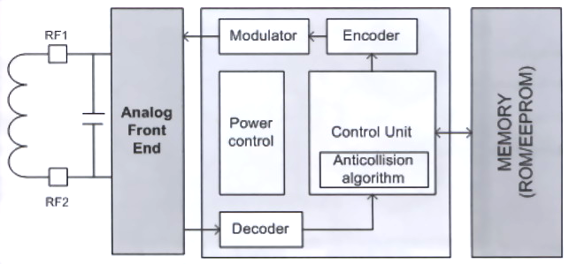

ภาพที่ 2.7 สถาปัตยกรรมภายในไมโครชิปของแท็กแบบพาสซีฟ

      - แท็กอาร์เอฟไอดีแบบกึ่งพาสซีฟ
แท็กชนิดนี้จะต้องอาศัยแหล่งจ่ายไฟจากแบตเตอรี่ภายนอก ทำให้สามารถส่งข้อมูลได้ระยะไกลกว่าแท็กแบบพาสซีฟเพื่อประหยัดไฟ ตัวแท็กจะรอรับสัญญาณกระตุ้นให้ทำงานจากเครื่องอ่านแล้วจึงจะส่งข้อมูลกลับไปยังเครื่องอ่าน
      - แท็กอาร์เอฟไอดีแบบแอ็กทีฟ
แท็กชนิดนี้จะต้องอาศัยแหล่งจ่ายไฟจากแบตเตอรี่ภายนอก เพื่อจ่ายพลังงานให้กับวงจรภายในทำงาน โดยแท็กแบบนี้สามารถมีหน่วยความจำภายในขนาดใหญ่ได้ถึง 1 เมกะไบต์ และสามารถอ่านได้ในระยะไกลสูงสุดประมาณ 100 เมตร ข้อเสียของแท็กแบบนี้คือ มีราคาต่อหน่วยสูง มีขนาดค่อนข้างใหญ่ และมีอายุการใช้งานที่จำกัดตามอายุของแบตเตอรี่ซึ่งจะมีอายุการใช้งานประมาณ 3-7 ปี และสามารถส่งสัญญาณออกมาเองได้ตามเงื่อนไขที่กำหนด เช่น การตั้งเวลา หรือเมื่อกรณีที่มีเหตุอันควรตามที่โปรแกรมเอาไว้หรือเมื่อได้รับสัญญาณสอบถามจากเครื่องอ่าน

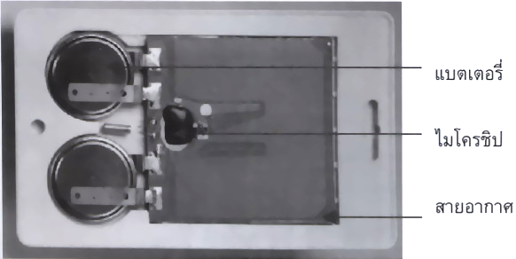

ภาพที่ 2.8 แท็กแบบแอ็กทีฟ ที่มีแบตเตอรี่ลิเธี่ยม 2 ก้อน อยู่ภายในแท็ก
    - องค์ประกอบของเครื่องอ่าน (Reader) และหน้าที่การทำงาน
โดยหน้าที่ของเครื่องอ่านก็คือ การเชื่อมต่อเพื่ออ่านหรือเขียนข้อมูลลงในแท็กด้วยสัญญาณความถี่วิทยุ ภายในเครื่องอ่านจะประกอบด้วย เสาอากาศที่ทำจากขดลวดทองแดง เพื่อใช้รับ-ส่งสัญญาณ ภาครับและภาคส่งสัญญาณวิทยุ และวงจรควบคุมการอ่าน-เขียนข้อมูลซึ่งมักจะเป็นวงจรจำพวกไมโครคอนโทรลเลอร์ และส่วนของการติดต่อกับคอมพิวเตอร์

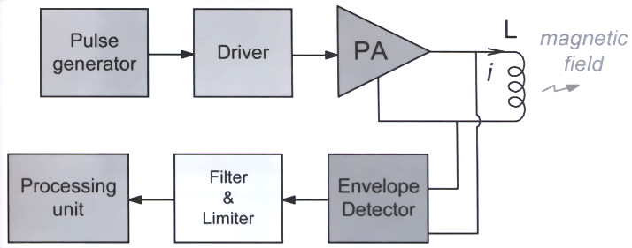

ภาพที่ 2.9 โครงสร้างภายในเครื่องอ่านอาร์เอฟไอดี

ภาพที่ 2.9 โครงสร้างภายในเครื่องอ่านอาร์เอฟไอดี ของส่วนตัวอ่านในระบบอาร์เอฟไอดี ซึ่งมีองค์ประกอบหลักเริ่มจากส่วนกำเนิดสัญญาณรูปเหลี่ยม (pulse generator) ความถี่พาห์เพื่อส่งสัญญาณไปยังภาคขับ (driver) เพื่อเพิ่มสมรรถนะในการขับภาคขยายกำลัง (Power Amplifier, AF) ซึ่งทำหน้าที่ขับกระแสสัญญาณต่อไปยังขดลวดเพื่อเหนี่ยวนำให้เกิดสนามแม่เหล็กเชื่อมโยงไปยังส่วนแท็ก ขณะเดียวกัน ส่วนขดลวดดังกล่าวก็จะทำหน้าที่เสมือนเป็นสายอากาศ (Antenna) รับสัญญาณสนามแม่เหล็กความถี่คลื่นพาห์ที่ถูกมอดูเลตเชิงขนาดจากข้อมูลจำเพาะของส่วนแท็ก จากนั้นส่วนตรวจจับขอบ (envelope detector) ก็จะแยกข้อมูลออกจากสัญญาณคลื่นพาห์และขยายจนกระทั่งได้ระดับศักดาของข้อมูลตามมาตรฐานลอจิก เพื่อส่งต่อเข้าส่วนประมวลผลข้อมูล (processing unit) ต่อไป
โดยทั่วไปหน่วยประมวลข้อมูลที่อยู่ภายในเครื่องอ่านมักใช้เป็นไมโครคอนโทรลเลอร์ ซึ่งอัลกอริธึมที่อยู่ภายในโปรแกรมจะทำหน้าที่ถอดรหัสข้อมูล (decoding) ที่ได้รับ และทำหน้าที่ติดต่อกับคอมพิวเตอร์ โดยลักษณะ ขนาด และรูปร่างของเครื่องอ่านจะแตกต่างกันไปตามประเภทการใช้งาน เช่น แบบมือถือขนาดเล็กหรือติดผนังจนไปถึงขนาดใหญ่เท่าประตู (Gate size) เป็นต้น

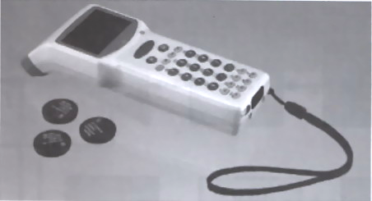

ภาพที่ 2.10 เครื่องอ่านอาร์เอฟไอดีแบบพกพา

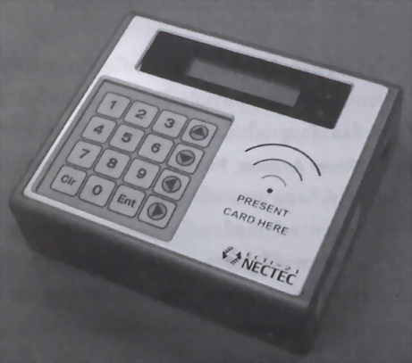

ภาพที่ 2.11 เครื่องอ่านอาร์เอฟไอดีแบบติดผนัง

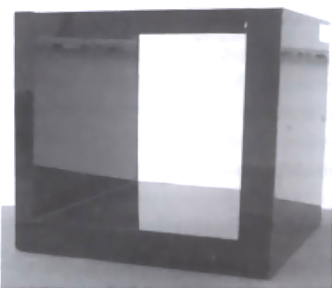

ภาพที่ 2.12 เครื่องอ่านอาร์เอฟไอดีแบบอุโมงค์
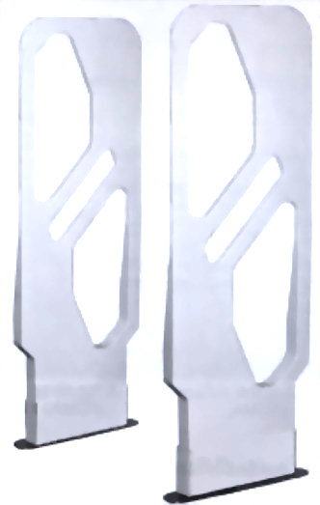

ภาพที่ 2.13 เครื่องอ่านอาร์เอฟไอดีแบบประตู

    - ระยะในการอ่านข้อมูล
ระยะในการอ่านของเครื่องอ่านจะขึ้นอยู่กับหลายปัจจัยได้แก่ กำลังส่งของเครื่องอ่าน และชนิดของแท็ก ในการใช้งานทั่วไปแท็กความถี่ต่ำ (LF) มีระยะในการอ่านประมาณ 10-30 เซนติเมตร ความถี่สูง (HF) มีระยะในการอ่านประมาณ 15-100 เซนติเมตร แท็กชนิดความถี่สูงยิ่ง (UHF) มีระยะในการอ่านถึง 15 เมตร หรือถ้าเป็นแบบแอ็กทีฟ จะอ่านได้ถึง 100 เมตร

    - การชนกันของข้อมูล
เมื่อมีแท็กหลาย ๆ อันเข้ามาอยู่ใกล้เครื่องอ่าน เมื่อแท็กมีพลังงานเพียงพอ แท็กแต่ละอันจะพยายามส่งข้อมูลของตัวเองมาที่เครื่องอ่านพร้อม ๆ กัน ทำให้เครื่องอ่านไม่สามารถแยกแยะข้อมูลที่ส่งมาได้ ซึ่งเราเรียกปรากฏการณ์นี้ว่า การชนกันของข้อมูล (Collision) วิธีการแก้ไขโดยการทำการเพิ่มฟังก์ชั่นป้องกันการชนกันบนแท็กและเครื่องอ่าน (Anti-collision) ซึ่งจะมีหลายเทคนิค เช่นจัดคิวการอ่านแท็กโดยทำเป็นช่วงเวลาสั้น ๆ เมื่อแท็กถูกอ่านแล้วจะไม่มีการอ่านซ้ำอีก เช่น เทคนิค SDMA : Space Division Multiple Access TDMA, FDMA, CDMA หรือเทคนิคขั้นสูงจะใช้ FTDMA และการกระโดดความถี่ (frequency hopping) เข้าช่วย

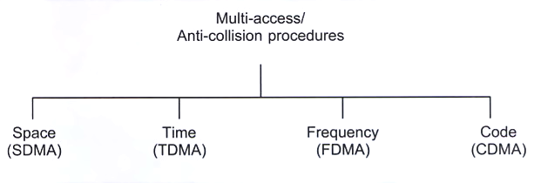

ภาพที่ 2.14 เทคนิคที่ใช้ในการอ่านหลายแท็กพร้อมกัน

  - การประยุกต์ใช้งานอาร์เอฟไอดี

ในปัจจุบันการนำระบบอาร์เอฟไอดีมาประยุกต์ใช้งานหลากหลายด้าน เช่น ระบบคลังสินค้า ด้านระบบการขนส่ง ด้านการทหาร ด้านการแพทย์และสาธารณสุข ด้านการเกษตรกรรมและปศุสัตว์ ธุรกิจการบิน ธุรกิจการเงิน การศึกษา การท่องเที่ยว การผลิตอุตสาหกรรม ตัวอย่างการใช้งาน ได้แก่
- ระบบห่วงโซ่อุปทาน การค้าปลีก การผลิต การกระจายสินค้า และลอจิสติกส์ ยกตัวอย่างการใช้งานในโรงงานโดยการติดแท็กไว้กับชิ้นงาน เมื่อชิ้นงานผ่านสายพานการผลิตในโรงงาน แต่ละแผนกจะรู้ว่าต้องทำอย่างไร ประกอบชิ้นงานอะไรบ้าง และต้องส่งงานไปยังสถานีถัดไป
- การจัดการสินค้าในคลังสินค้า เช่นการรับส่งสินค้า การจัดเก็บ ยกตัวอย่างการซื้อสินค้าในซูเปอร์มาร์เก็ต เมื่อมีการคำนวณราคารวม เครื่องอ่านอาร์เอฟไอดีสามารถอ่านคำนวณราคารวมภายในครั้งเดียวได้ทันที โดยที่ไม่ต้องมีการสแกนรหัสแท่งที่ติดกับสินค้าทีละชิ้นแบบเดิม ๆ และอาจจะเตือนผู้ซื้อได้หากสินค้าที่ซื้อหมดอายุ นอกจากนี้ยังมีการประยุกต์ใช้งานสำหรับการขนถ่ายสินค้าที่เรียกว่า การค้าแบบปลอดภัย (secure trade หรือ operation safe commerce) เพิ่มความปลอดภัยในการขนส่งสินค้า

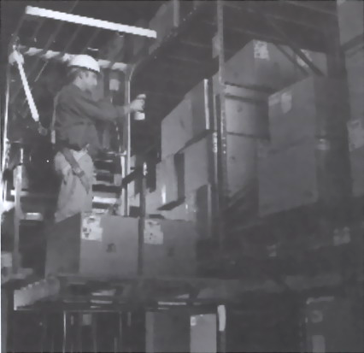

ภาพที่ 2.15 ตัวอย่างการประยุกต์ใช้งานในคลังสินค้า

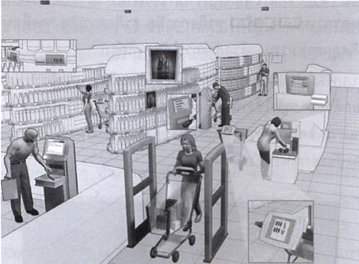

ภาพที่ 2.16 ตัวอย่างการประยุกต์ใช้งานในซูเปอร์มาร์เก็ต

- ด้านการแพทย์และสาธารณสุข มีการใช้งานสำหรับการติดตามทำทะเบียนสำหรับเครื่องมือแพทย์ที่มีราคาแพง ทำให้สามารถตรวจสอบการเก็บรักษาเครื่องมือแพทย์ได้สะดวกรวดเร็ว นอกจากนี้ยังมีการใช้อาร์เอฟไอดีเสริมในการผลิตสุขภัณฑ์ยาเพื่อตรวจสอบยาปลอมได้ เป็นการป้องกันความสุญเสียของผู้ผลิตจากสินค้าเลียนแบบ และป้องกันไม่ให้ผู้ป่วยได้รับยาที่ไม่มีคุณภาพหรือยาปลอมได้

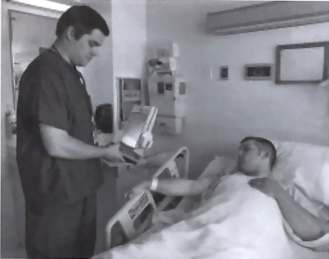

ภาพที่ 2.17 ตัวอย่างการประยุกต์ใช้งานในโรงพยาบาล

- ด้านการเกษตรกรรมและปศุสัตว์ ระบบติดตามสัตว์ (Animal Tracking) มาใช้เหมาะกับเกษตรกรไทย ในการพัฒนาด้านปศุสัตว์ให้เป็นระบบฟาร์มออโตเมชันด้วยชิปอาร์เอฟไอดีติดตัวสัตว์เลี้ยง ทำให้สามารถตรวจสอบข้อมูลเฉพาะตัวของสัตว์แต่ละตัวได้อย่างรวดเร็วและถูกต้อง เช่น การตรวจสอบสายพันธุ์ การให้อาหาร ประวัติการฉีดวัคซีนและการควบคุมโรคติดต่อในสัตว์ได้ รวมถึงการใช้งานสำหรับทำการตรวจย้อนกลับแหล่งที่มาของผลิตภัณฑ์อาหาร (Food Traceability) หรือสินค้าเกษตรกรรมได้

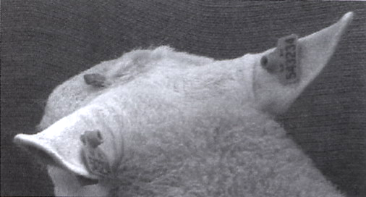

ภาพที่ 2.18 ตัวอย่างการประยุกต์ใช้งานปศุสัตว์

- การควบคุมการเข้า-ออก/บัตรประจำตัว (Access Control / Personal Identification) เป็นระบบรักษาความปลอดภัยการเข้า-ออกอาคาร แทนการใช้บัตรแถบแม่เหล็ก เนื่องจากบัตรแถบแม่เหล็กเมื่อมีการใช้งานนานจะมีการชำรุดสูง แต่บัตรแบบอาร์เอฟไอดี (Proximity Card) ใช้เพียงแตะหรือแสดงผ่านหน้าเครื่องอ่านเท่านั้น รวมทั้งยังสามารถใช้ตรวจสอบเวลาเข้า-ออกงานของพนักงานด้วย
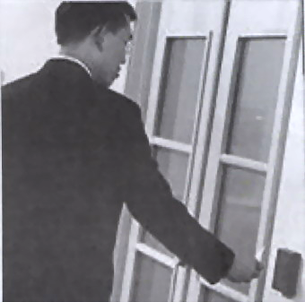

ภาพที่ 2.19 ตัวอย่างการประยุกต์ใช้งานระบบรักษาความปลอดภัยในการเข้า-ออกอาคาร

- ระบบตั๋วอิเล็กทรอนิกส์ (e-ticket) เช่น บัตรทางด่วน บัตรรถไฟฟ้าใต้ดิน
- ระบบหนังสือเดินทางอิเล็กทรอนิกส์ (e-passport) เพื่อป้องกันผู้ก่อการร้ายหรือใช้งานสำหรับด้าน e-citizen ด้วย
- ระบบกุญแจอิเล็กทรอนิกส์ (Immobilizer) ในรถยนต์ป้องกันการใช้กุญแจผิดในการขโมยรถยนต์ (Smart Key entry) พวกไม่ใช้กุญแจ (Keyless) ในรถยนต์ราคาแพงบางรุ่นก็เริ่มนำมาใช้งานแล้ว
- ระบบห้องสมุด ในการยืมหรือคืนหนังสืออัตโนมัติ ทำให้ผู้ใช้บริการได้รวดเร็วและสะดวกสบายยิ่งขึ้น

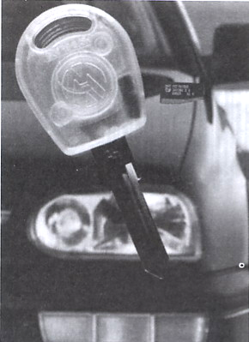

ภาพที่ 2.20 ตัวอย่างการประยุกต์ใช้ในระบบกุญแจอิเล็กทรอนิกส์
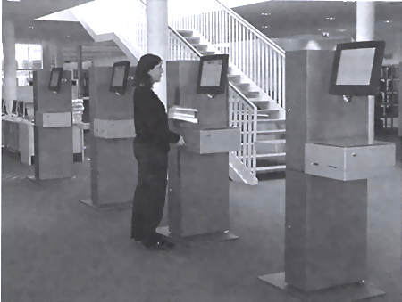

ภาพที่ 2.21 ตัวอย่างการประยุกต์ใช้ในระบบห้องสมุด

  - เปรียบเทียบอาร์เอฟไอดีกับรหัสแท่ง

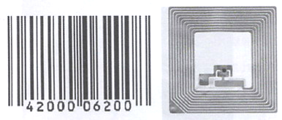

- อาร์เอฟไอดีสามารถอ่านได้โดยอัตโนมัติ การใช้งานรหัสแท่งผู้ใช้จะต้องนำเครื่องสแกนไปอ่านที่แถบรหัส ขณะที่อาร์เอฟไอดีสามารถทำงานได้เองโดยอัตโนมัติเมื่อแท็กอยู่ในรัศมีของการอ่าน จึงเหมาะกับงานที่ต้องการการทำงานแบบอัตโนมัติ ไม่จำเป็นต้องมีผู้ปฏิบัติงาน เช่นในระบบลำเลียงในโรงงาน เมื่อลำเลียงผ่านขบวนการใด ก็สามารถตรวจสอบและบันทึกได้ เพียงเคลื่อนสินค้าผ่านเครื่องอ่าน เครื่องอ่านก็จะทำงานโดยอัตโนมัติ
- อาร์เอฟไอดีสามารถทำได้ทั้งอ่านและเขียน ในขณะที่รหัสแท่งสามารถอ่านรหัสประจำตัวได้อย่างเดียว ระบบอาร์เอฟไอดีนอกจากอ่านรหัสประจำตัวมาทำการประมวลผลแล้วยังสามารถบันทึกข้อมูลอะไรบางอย่างกลับลงไปที่แท็กได้ ยกตัวอย่างการตรวจสอบสต็อกสินค้า เมื่อทำการอ่านข้อมูลแล้วก็จะทำการบันทึกกลับไปยังที่แท็กว่าได้รับการตรวจแล้ว เพื่อลดข้อผิดพลาดกรณีหยิบสินค้านั้นมาอ่านรหัสประจำตัวซ้ำอีกครั้ง จะทำให้ระบบตรวจสอบสินค้าผิดพลาดได้ ซึ่งระบบรหัสแท่งไม่สามารถทำได้
- อาร์เอฟไอดีสามารถอ่านได้จากระยะไกล ในขณะที่รหัสแท่งต้องอยู่ในระยะใกล้และตำแหน่งที่แสงสามารถสแกนถึง อาร์เอฟดีสามารถอ่านข้อมูลจากแท็กได้อย่างสะดวก แม้ว่าอยู่ในพื้นที่ที่ไม่สะดวกหรือในพื้นที่อันตรายต่อการปฏิบัติงาน เช่น ห้องพ่นสีหรือพื้นที่ที่มีอุณหภูมิสูง

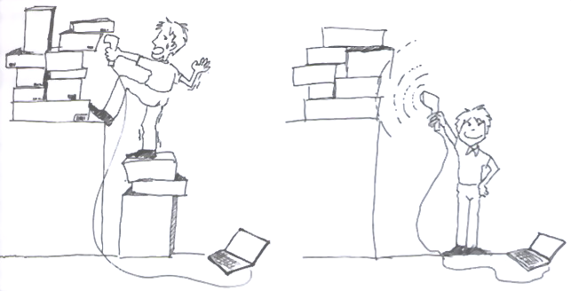

ภาพที่ 2.22 การตรวจสินค้า (ซ้าย) ใช้รหัสแท่งอ่านได้ระยะใกล้ไม่สะดวก
(ขวา) ใช้อาร์เอฟไอดีอ่านได้ระยะไกล

- อาร์เอฟไอดี สามารถอ่านข้อมูลได้พร้อม ๆ กัน ในขณะที่ระบบแท่งจะต้องทำการสแกนแถบรหัสทีละแถบ ในขณะที่อาร์เอฟไอดีสามารถอ่านได้พร้อมกันหลาย ๆ แท็ก เพียงแค่นำสิ่งของที่ติดแท็กมาวางไว้ในพื้นที่รัศมีของเครื่องอ่านก็สามารถอ่านได้พร้อมกันอย่างรวดเร็ว สามารถลดเวลาการทงานและลดข้อผิพลาดในการเคลื่อนย้ายสิ่งของ

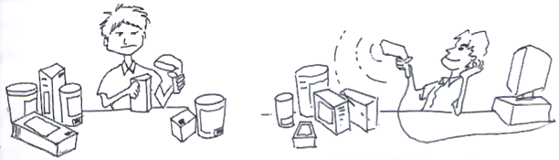

ภาพที่ 2.23 การอ่านฉลากสินค้า (ซ้าย) ใช้รหัสแท่งอ่านได้ทีละชิ้น
(ขวา) ใช้อาร์เอฟไอดีอ่านได้ทีละหลายชิ้น

- อาร์เอฟไอดีสามารถอ่านได้แม้ไม่เห็นตัวแท็กที่ติดอยู่ ทำให้สะดวกในการไม่ต้องเคลื่อนย้ายสิ่งของ เช่น การตรวจสอบสินค้าในตู้คอนเทนเนอร์ที่ใช้ระบบอาร์เอฟไอดี สามารถทราบรายละเอียดสินค้าในตู้สินค้า โดยไม่ต้องเปิดตู้เพิ่มระบบความปลอดภัยได้

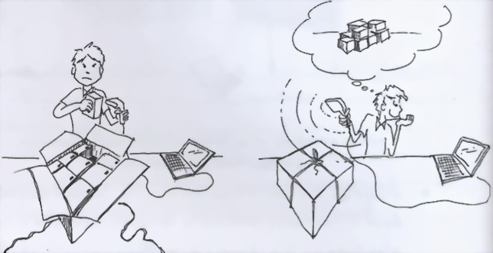

ภาพที่ 2.24 การตรวจสอบสินค้า (ซ้าย) ใช้รหัสแท่งเวลาอ่านต้องเห็นรหัสแท่งอย่างชัดเจนและอยู่ในระนาบเดียวกับเครื่องอ่าน (ขวา) ใช้อาร์เอฟไอดีเวลาอ่านไม่ต้องเห็นแท็ก
(อ่านทะลุหีบห่อได้) และไม่ต้องอยู่ในระนาบเดียวกับเครื่องอ่าน

- อาร์เอฟไอดีมีความปลอดภัยสูง เนื่องจากข้อมูลเป็นข้อมูลดิจิตอลในรูปคลื่นแม่เหล็กไฟฟ้า ทำให้สามารถเพิ่มความปลอดภัยของข้อมูลด้วยการเข้ารหัสลับเพื่อไม่ให้ผู้อื่นทราบข้อมูลที่ไม่ต้องการเปิดเผยได้
- อาร์เอฟไอดีสามารถบันทึกประวัติการเคลื่อนย้ายของสินค้าได้ (Dynamic data on items) เช่น บันทึกเวลาเข้าออกไว้บนสินค้าเอง หรือบันทึกเวลาต่าง ๆ ลงบนสินค้าได้โดยตรง ในขณะที่รหัสแท่งไม่สามารถทำได้ ต้องบันทึกไว้ในระบบฐานข้อมูล ซึ่งเมื่อสินค้าไปอยู่ในพื้นที่ที่ไม่สามารถเข้าถึงฐานข้อมูลทำให้ไม่สามารถรู้ข้อมูลเกี่ยวกับสินค้านั้น ๆ ได้

  - การทำงานของอาร์เอฟไอดี

    - การทำงานของแท็กอาร์เอฟไอดีแบบพาสซีฟ
แท็กชนิดนี้ทำงานได้ไม่ต้องอาศัยแหล่งจ่ายไฟภายนอกใด ๆ โดยทั่วไปการทำงานของแท็กอาร์เอฟไอดีแบบพาสซีฟ ในย่านความถี่ต่ำและสูง (LF และ HF) จะใช้หลักการคู่ควบแบบเหนี่ยวนำ (Inductive coupling) ซึ่งเกิดจากการอยู่ใกล้กันของขดลวดจากเครื่องอ่านที่กำลังทำงานและสายอากาศของแท็ก ทำให้เกิดการถ่ายเทพลังงานจากเครื่องอ่านไปยังไมโครชิปในแท็กผ่านสนามแม่เหล็กไฟฟ้าที่เกิดขึ้น เมื่อไมโครชิปได้รับพลังงานก็จะทำงานตามลักษณะเฉพาะของข้อมูลรหัสประจำตัว ปฏิกิริยาของไมโครชิปดังกล่าวเครื่องอ่านจะรับรู้ได้ผ่านสนามเหล็กและจะทำการตีความเป็นข้อมูลดิจิตอลแสดงถึงรหัสประจำตัวที่ส่งมาจากแท็กได้ ลักษณะเงื่อนไขในการทำการเหนี่ยวนำแบบชักพาทำให้การอ่านข้อมูลทำได้ไม่ไกลมากนัก โดยทั่วไประยะอ่านสูงสุดจะประมาณ 1 เมตรขึ้นอยู่กับกำลังงานของเครื่องส่งและคลื่นความถี่วิทยุที่ใช้
โดยปกติแท็กชนิดนี้มักมีหน่วยความจำขนาดเล็ก โดยทั่วไปประมาณ 16-1,024 ไบต์ มีขนาดเล็กและน้ำหนักเบา ราคาต่อหน่วยต่ำ ไมโครชิปหรือไอซีของแท็กชนิดพาสซีฟที่มีการผลิตออกมาจะมีทั้งขนาดและรูปร่างเป็นได้ตั้งแต่แบบแท่ง หรือแผ่นขนาดเล็กจนแทบไม่สามารมองเห็นได้ไปจนถึงขนาดใหญ่สะดุดตา ซึ่งต่างก็มีความเหมาะสมกับชนิดการใช้งานที่แตกต่างกัน

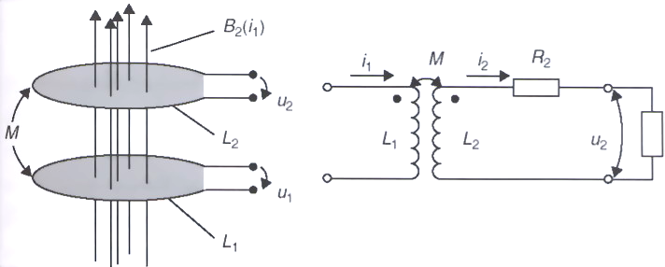

ภาพที่ 2.25 สนามแม่เหล็กจากกระบวนการคู่ควบแบบเหนี่ยวนำ

ส่วนในระบบความถี่สูงยิ่ง (UHF) แทนที่จะใช้การสร้างสนามแม่เหล็กไฟฟ้า จะใช้การคู่ควบแบบแผ่กระจาย (Propagation coupling) โดยที่สายอากาศของเครื่องอ่านจะทำการส่งพลังงานแม่เหล็กไฟฟ้าในรูปคลื่นวิทยุออกมา ซึ่งเมื่อแท็กได้รับสัญญาณผ่านสายอากาศของตน แท็กก็จะทำงานโดยการสะท้อนกลับคลื่นที่ได้รับซึ่งถูกปรับค่าตามรหัสประจำตัวของตนไปยังเครื่องอ่าน (backscattering)
ทั้งนี้การทำงานในย่านความถี่ต่างกันจะทำให้มีคุณสมบัติการทะลวงต่างกันรวมทั้งประสิทธิภาพโดยรวมจะขึ้นกับเงื่อนไขอื่น ๆ ด้วย เช่น ขนาดของสายอากาศหรือสัญญาณรบกวน อีกด้วย
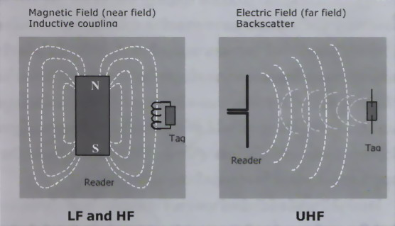

ภาพที่ 2.26 หลักการทำงานของ LF, HF, และ UHF

    - การทำงานของแท็กอาร์เอฟไอดีแบบแอ็กทีฟ
แท็กชนิดนี้จะต้องอาศัยแหล่งจ่ายไฟจากแบตเตอรี่ภายนอก เพื่อจ่ายพลังงานให้กับวงจรภายในทำงาน โดยหลักใหญ่อาจสามารถแบ่งตามหลักการทำงานได้เป็น ทรานสปอนเดอร์แบบแอ็กทีฟ ซึ่งจะทำการส่งข้อมูลออกก็ต่อเมื่อได้รับสัญญาณจากเครื่องอ่านและแบบเครื่องบอกตำแหน่ง หรือเบคอน (beacon) ซึ่งสัญญาณจะถูกปล่อยออกมาเป็นระยะ ๆ ตลอดเวลาการใช้งานของแท็กหรือทรานสปอนเดอร์แบบแอ็กทีฟนั้น อาจพบได้ในระบบ เช่น ระบบจ่ายเงินในทางด่วน หรือด่านตรวจ ขณะที่เบคอนอาจพบได้ในระบบที่ต้องการการบ่งชี้พิกัดแบบเวลาจริง (Real-time locating system, RTLS) เช่น การจัดการการขนส่งสินค้า เป็นต้น
โดยแท็กแบบนี้สามารถมีหน่วยความจำภายในขนาดใหญ่ได้ถึง 1 เมกะไบต์ และสามารถอ่านได้ในระยะไกลสูงสุดประมาณ 100 เมตร ข้อเสียของแท็กแบบนี้คือ มีราคาต่อหน่วยสูง มีขนาดค่อนข้างใหญ่ และมีอายุการใช้งานที่จำกัดตามอายุของแบตเตอรี่ซึ่งจะมีอายุการใช้งานประมาณ 3-7 ปี

    - หลักการและเทคนิคเบื้องต้นในการรับและส่งข้อมูลระหว่างแท็กและเครื่องอ่าน
กระบวนการส่งสัญญาณระหว่างอาร์เอฟไอดีและเครื่องอ่านโดยทั่วไป เป็นไปตามกระบวนการทางด้านการสื่อสารระบบดิจิตอล นั่นคือ การเตรียมข้อมูลดิจิตอลที่จะส่งผ่านโดยการทำการเข้ารหัสให้อยู่ในรูปที่เหมาะสมสำหรับการส่งผ่านช่องสัญญาณ (channel) คำว่าเหมาะสม หมายถึงว่าสัญญาณมีโอกาสจะถูกส่งผ่านช่องสัญญาณที่มีสัญญาณรบกวน (noise) โดยมีค่าผิดพลาดน้อยที่สุดเท่าที่เป็นไปได้ ซึ่งวิธีการเข้ารหัสนั้นมีได้หลายแบบโดยการเลือกใช้นั้นขึ้นอยู่กับช่องสัญญาณที่จะส่งผ่าน ตัวอย่างเทคนิคการเข้ารหัส เช่น การเข้ารหัสสัญญาณแบบ NRZ การเข้ารหัสแบบ Manchester การเข้ารหัสแบบ Miller การเข้ารหัสแบบ Differential เป็นต้น
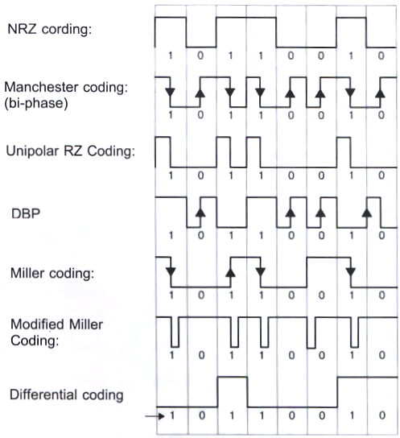

ภาพที่ 2.27 ตัวอย่างการเข้ารหัสแบบต่าง ๆ

ซึ่งหลังจากการเข้ารหัสสัญญาณแล้ว สัญญาณจะถูกทำการกล้ำสัญญาณ (modulation) กับคลื่นพาหะย่านที่สูงกว่าเพื่อทำการส่งรับข้อมูลในย่านนั้น ๆ การกล้ำสัญญาณ หมายถึงการปรับเปลี่ยนค่าต่าง ๆ ของคลื่นพาหะซึ่งเป็นคลื่นสนามแม่เหล็กไฟฟ้า เช่น แอมปลิจูด เฟส หรือความถี่ ตามค่าของข้อมูลที่จะส่ง ตัวอย่างเช่น ในการกล้ำสัญญาณแบบ ASK (amplitude shift keying) ค่าแอมปลิจูดของคลื่นพาหะจะถูกเปลี่ยนอยู่ระหว่างค่าสองค่าขึ้นกับค่าไบนารีของสัญญาณที่ถูกเข้ารหัส ดังเช่นในภาพที่ 2.28

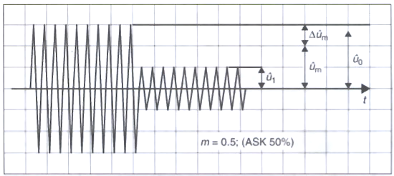

ภาพที่ 2.28 ตัวอย่างการทำ ASK

นอกจากนี้ ข้อดีอีกส่วนหนึ่งของระบบอาร์เอฟไอดี คือการอ่านข้อมูลจากแท็กได้หลายแท็กในเวลาเดียวกัน โดยระบบป้องกันการชนกันของสัญญาณข้อมูล (Anti-collision) ซึ่งจะทำให้การอ่านข้อมูลของแท็กจำนวนมากทำได้อย่างรวดเร็วพร้อม ๆ กัน ตัวอย่างการทำการป้องกันการชนกัน เช่น การใช้เทคนิค TDMA (Time Division Multiple Access) ซึ่งจะเป็นการจัดลำดับการอ่านค่าจากแท็กในเวลาที่ต่าง ๆ กันไปทำให้สามารถอ่านได้ครบทุกแท็ก เป็นต้น ยิ่งไปกว่านั้น อาร์เอฟไอดี ยังมีกระบวนการตรวจสอบความถูกต้องของข้อมูลที่ได้รับ เช่น การทำผลรวมตรวจสอบ (Checksum)

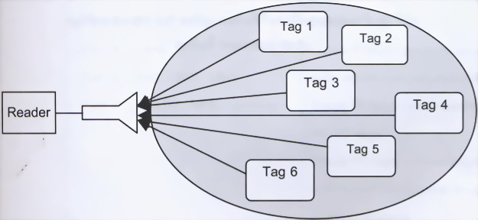

ภาพที่ 2.29 เครื่องอ่านทำงานร่วมกับแท็กหลาย ๆ อันพร้อมกัน

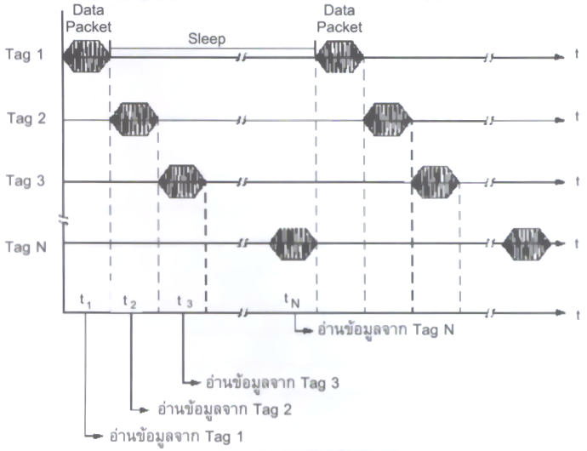

ภาพที่ 2.30 ตัวอย่างของอัลกอริธึมในการป้องกันการชนกันของข้อมูล (Anti-Collision) ในแท็ก

  - มาตรฐานของอาร์เอฟไอดี

โดยมาตรฐานระหว่างประเทศ สำหรับการใช้งานอาร์เอฟไอดีมีอยู่ 2 หน่วยงานหลัก ได้แก่ International Organization of Standard หรือ ISO (http:/www.iso.org) EPC Global (http:/www.epcglobalinc.org) โดยที่มาตรฐานของอาร์เอฟไอดีมีการกำหนดไว้ 4 ด้านดังนี้

- มาตรฐานด้านเทคโนโลยี (Technology)
- มาตรฐานรูปแบบของข้อมูล (Data format)
- มาตรฐานวิธีการทดสอบ (Conformance)
- มาตรฐานการใช้งาน (Applications)

ทั้งนี้ทั้งสองหน่วยงานได้มีการกำหนดมาตรฐานต่าง ๆ ของอาร์เอฟไอดีไว้ดังตารางที่ 2.2 ต่อไปนี้

ตารางที่ 2.2 เปรียบเทียบมาตรฐานระหว่าง ISO/IEC และ EPC

 | ISO/IEC | EPC
เทคโนโลยี | ISO/IEC 18000 – RF-IC for  Item Management  Part2 -< 135 kHz  Part3 – 13.56 MHz  Part4 – 2450 MHz  Part6 – 860 – 960 MHz  Part7 – 433.92 MHz (active) | Class I-V (13.56 and UHF only)  Class 0/Class I: read-only passive tags  Class II tags : passive tags with additional functionality Class III tags:semi–passive RFID tags  Class IV tags: active tags  With broad-band peer-to-peer  Communication  Class V tags : Readers Can  Power other Class I, II and  III tags: Communication with  Classes IV and V
รูปแบบของข้อมูล | ISO/IEC 15418 – Application  Identifiers & Data Identifiers  ISO/IEC 15434 – Syntax  ISO/IEC 15459 – Transport  License Plate  ISO/IEC 15961 – Data Protocol:  Application Interface  ISO/IEC 15962 – Data Protocol:  Data Encoding Rules and  Logical Memory Functions | EPC  Class 0 – 64 bits  Class 1 – 96 bits  Class 1 G2 – 128/256 bits  Class 2 – Class 1 with larger  Memory and read/write  Class 3 – Class 2 with  Sensors (semi-passive)  Class 4 – passive tags
วิธีการทดสอบ | ISO/IEC 18047 – RF-ID device  Conformance test methods | -
การใช้งาน | Vary by Industries e.g.  ISO 10374 – Freight containers  - Automatic identification  ISO 18185 – Freight  Containers – Radio-frequency  Communication protocol for  Electronic seal  ISO 11785 – Radio –  Frequency identification of Animals | -

หมายเหตุ : EPC: Electronic Product code คือการกำหนดรหัสสินค้าโดยใช้ระบบ อิเล็กทรอนิกส์ และนอกเหนือจาก ISO และนอกเหนือจาก ISO และ EPC Global แล้วยังมีหน่วยงานอื่นอีก เช่น Ubiquitous ID หรือมาตรฐาน UID ที่ทางประเทศญี่ปุ่นให้การสนับสนุนและกำหนดมาตรฐานเพื่อใช้งานในประเทศโดยมีความแตกต่างกับ ISO และ EPC Global ในเชิงรายละเอียดทางเทคนิค หรือจะเป็นมาตรฐาน AIM (Automatic Identification Manufacturers) ที่กำหนดโดย AIDC (Automatic Identification and Data Collection) ซึ่งเป็นผู้เริ่มต้นทำรหัสแท่ง เป็นต้น

  - คลื่นความถี่ใช้งานของอาร์เอฟไอดี

ในปัจจุบันคลื่นพาหะที่ใช้งานกันในระบบอาร์เอฟไอดี จะอยู่ในย่านความถี่พลเรือน ISM (Industrial-Scientific-Medical) ซึ่งเป็นย่านความถี่ที่กำหนดในการใช้งานในเชิงการแพทย์ วิทยาศาสตร์ และอุตสาหกรรม สามารถใช้งานได้โดยไม่ตรงกับย่านความถี่ที่ใช้งานในการสื่อสารโดยทั่วไป โดยมี 4 ย่านความถี่ใช้งาน คือ สำหรับคลื่นพาหะที่ใช้กันในระบบอาร์เอฟไอดี อาจแบ่งออกได้เป็น 4 ย่านใหญ่ ๆ ได้แก่
- ย่านความถี่ต่ำ (Low Frequency : LF)ต่ำกว่า 150 กิโลเฮิรตซ์ (kHz)
- ย่านความถี่สูง (High Frequency : HF) 13.56/27.125 เมกะเฮิรตซ์ (MHz)
- ย่านความถี่สูงยิ่ง (Ultra High Frequency: UHF) 433/868/915 เมกะเฮิรตซ์ (MHz)
- ย่านความถี่ไมโครเวฟ (Microwave frequency) 2.45/5.8 กิกะเฮิรตซ์ (GHz)

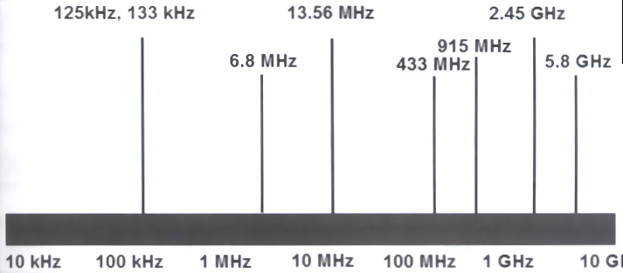

ภาพที่ 2.31 แสดงความถี่ย่านที่ระบบอาร์เอฟไอดีถูกใช้งาน

ถ้าเปรียบเทียบคลื่นความถี่ที่ใช้งานในแต่ละย่านความถี่ในด้านของระยะการอ่านสามารถสรุปได้ดังตารางต่อไปนี้
ตารางที่ 2.3 แสดงความถี่ที่ใช้งานของอาร์เอฟไอดี

ความถี่ | ระยะที่อ่านได้
125 – 134 กิโลเฮิรตซ์ | น้อยกว่า 1 เมตร (10 เซนติเมตร)
13.56 เมกะเฮิรตซ์ | น้อยกว่า 1.5 เมตร (~1 เมตร)
860 – 960 เมกะเฮิรตซ์ | 2-5 เมตร  1 – 100 เมตร (แท็กแบบแอ็กทีฟ)
2.45 กิกะเฮิรตซ์ | น้อยกว่า 1 เมตร (แท็กแบบพาสซีฟ)  1-15 เมตร (แท็กแบบแอ็กทีฟ)

ในการใช้งาน 2 ย่านความถี่แรกจะเหมาะสำหรับงานที่มีระยะการสื่อสาร ข้อมูลในระยะใกล้ โดยย่านความถี่ต่ำ (LF) 125 กิโลเฮิรตซ์ และ 134 กิโลเฮิรตซ์ ซึ่งนิยมใช้สำหรับควบคุมการเข้าออกสถานที่และการลงทะเบียนสัตว์ ส่วนย่านความถี่สูง (HF) 13.56 เมกะเฮิรตซ์ นิยมใช้ในบัตรอเนกประสงค์แบบไร้สัมผัสและหนังสือเดินทางอิเล็กทรอนิกส์ ส่วนย่านความถี่สูงยิ่งจะถูกใช้กับงานที่มีระยะการสื่อสารข้อมูลในระยะไกล (UHF ระยะอ่านประมาณ 2-5 เมตร) เช่น ระบบเก็บค่าบริการทางด่วน ระบบขนส่งสินค้า เป็นต้น เนื่องจากอาร์เอฟไอดีมีหลายระบบและหลายมาตรฐาน พอจะเปรียบเทียบให้เห็นข้อแตกต่างได้ดังตารางที่ 2.4

ตารางที่ 2.4 แสดงข้อแตกต่างของอาร์เอฟไอดีระบบต่าง ๆ

พารามิเตอร์ | ย่านความถี่ต่ำ (LF) | ย่านความถี่สูง (HF) |  |  | ย่านความถี่สูงยิ่ง (UHF) | ย่านไมโครเวฟ
ความถี่ | 125–134 KHz | 13.56 MHz | 13.56 MHz | PJM 13.56 MHz (*) | 868–915 MHz | 2.45–5.8 GHz
ส่วนแบ่งตลาด (**) | 74 % | 17 % |  | เริ่มใช้งานปี 2003 | 6 % | 3 %
ระยะในการอ่าน | ถึง 1.2 ม. | 0.7–1.2 ม. | ถึง 1.2 ม. | ถึง 1.2 ม. | ถึง 4 ม. (***) | ถึง 15 ม. (****)
ความเร็วในการอ่าน | ไม่เร็วมาก | น้อยกว่า 1–5 วินาที (5s for 32 KB) | ปานกลาง (0.5 m/s) | เร็วมาก (4 m/s) | เร็ว | เร็วมาก
สภาวะที่ชื้น | ไม่มีผลกระทบ | ไม่มีผลกระทบ | ไม่มีผลกระทบ | ไม่มีผลกระทบ | มีผลกระทบ | มีผลกระทบ
มาตรฐาน ISO | 11784/85 และ 14223 | 14443 A+B+C | 18000-3.1/15693 | 18000-3.2 | 18000-6 และ EPC C0/C1/C1G2 | 18000-4
ตารางที่ 2.4 (ต่อ) แสดงข้อแตกต่างของอาร์เอฟไอดีระบบต่าง ๆ

พารามิเตอร์ | ย่านความถี่ต่ำ (LF) | ย่านความถี่สูง (HF) |  |  | ย่านความถี่สูงยิ่ง (UHF) | ย่านไมโครเวฟ
การประยุกต์ใช้งาน | Access Immobilizer, gas, laundry | Smart cards: identification, electronic ID, ticketing | Library, ticketing for big events, goods logistics, tracking/tracing, pallets’ registration | Baggage handling at airport, boarding pass, postal, pharmacy | Palletts’ Registration, trucks registry, trailer tracking | Road tolling, container tracking
หมายเหตุ: (*) Phase jitter modulation, (**) VDC-Report 2002, worldwide shipment of RF-ID transponders (units),
(***) in USA, (****) active transponder with battery

  - การประยุกต์ใช้อาร์เอฟไอดีในประเทศไทย

ในระยะเวลา 2-3 ปีที่ผ่านมา เราสามารถพบเห็นการนำอาร์เอฟไอดี มาประยุกต์ใช้งานในประเทศไทยมากขึ้น เราอาจเคยสัมผัสอาร์เอฟไอดีในรูปแบบต่าง ๆ โดยไม่รู้ตัว เนื่องจากอาร์เอฟไอดีเป็นเทคโนโลยีที่สามารถปรับใช้กับกระบวนการทางธุรกิจต่าง ๆ ได้อย่างอเนกประสงค์ และลงตัว ตัวอย่างการประยุกต์ใช้อาร์เอฟไอดี ที่พบเห็นได้ในปัจจุบัน ได้แก่

    - ระบบเก็บค่าโดยสารรถไฟฟ้ามหานครด้วยตั๋วอาร์เอฟไอดี
รถไฟฟ้ามหานคร (รฟม./MRT) สายเฉลิมรัชมงคล (สายสีน้ำเงิน ระยะแรกหัวลำโพง-บางซื่อ) หรือที่คนทั่วไปมักเรียกว่า “รถไฟฟ้าใต้ดิน” เปิดให้บริการเป็นครั้งแรกเมื่อกลางปี พ.ศ. 2547 โดยมีการรถไฟฟ้าขนส่งมวลชนแห่งประเทศไทย (รฟม./MRTA) และบริษัทรถไฟฟ้ากรุงเทพ จำกัด (มหาชน) เป็นผู้ให้บริการระบบรถไฟฟ้าดังกล่าวได้ใช้เทคโนโลยีที่ทันสมัยหลายอย่าง รวมทั้งระบบเก็บค่าโดยสาร ซึ่งใช้เทคโนโลยีอาร์เอฟไอดี ในรูปแบบบัตรอเนกประสงค์ชนิดไร้สัมผัส (contactless smart card) ซึ่งแบ่งเป็นบัตรโดยสารแบบเติมเงิน (Stored-value ticket) และเหรียญโดยสารเที่ยวเดียว (Single-journey token)

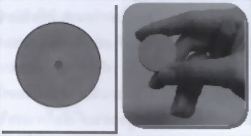

ภาพที่ 2.32 เหรียญโดยสาร (token) ซึ่งใช้เป็นตั๋วเที่ยวเดียว

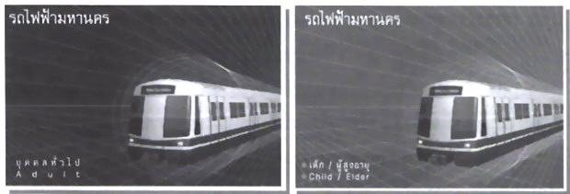

ภาพที่ 2.33 บัตรเอนกประสงค์ (smart card) ซึ่งใช้เป็นตั๋วเติมเงิน

ระบบดังกล่าวเพิ่มประสิทธิภาพในการให้บริการ ช่วยลดค่าใช้จ่ายในการจำหน่ายบัตรผู้โดยสาร เพิ่มความรวดเร็วในการผ่านเข้าออกของผู้โดยสาร เพิ่มความสะดวกให้กับผู้โดยสาร กล่าวคือ ผู้โดยสารไม่จำเป็นต้องนำบัตรออกมาจากกระเป๋าเงิน เพื่อสอดบัตรเข้าเครื่องอ่านบัตร เพียงแต่นำบัตรที่อยู่ในกระเป๋ามาใกล้กับที่อ่านบัตรในระยะห่างประมาณ 1-5 เซ็นติเมตรเท่านั้น ผู้โดยสารก็สามารถผ่านเข้าออกได้โดยไม่เสียเวลา

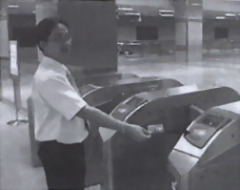

ภาพที่ 2.34 แสดงการใช้บัตรผู้โดยสาร
นอกจากนี้ รฟม. ยังใช้ระบบอาร์เอฟไอดีรูปแบบบัตรอเนกประสงค์แบบไร้สัมผัสในการควบคุมการเข้าออกและเก็บค่าจอดรถ สำหรับอาคารจอดแล้วจร (Park and Ride) ที่สถานี รฟม. ลาดพร้าว อีกด้วย ซึ่งระบบดังกล่าวทำให้ รฟม. บริหารจัดการที่จอดรถได้อย่าง สะดวกรวดเร็วและปลอดภัย สามารถแจ้งจำนวนที่จอดรถที่ยังว่างอยู่ให้ผู้ใช้บริการทราบล่วงหน้า และให้ส่วนลดแก่ผู้จอดรถที่ใช้บริการรถไฟฟ้าใต้ดินด้วยการจัดให้มีเครื่องบันทึกส่วนลดค่าจอดรถ (ด้วยสัญญาณความถี่วิทยุ) ที่สถานีปลายทาง
ในอนาคต คาดว่าจะมีการนำระบบตั๋วอาร์เอฟไอดีมาใช้ในการขนส่งมวลชน ทุกระบบ ไม่ว่าจะเป็นระบบไฟฟ้ามหานคร สายสีม่วง สายสีส้ม และส่วนต่อขยาย สายสีน้ำเงิน หรือรถไฟฟ้าขนส่งมวลชนระบบอื่น ๆ เช่น BTS (สายสีเขียว) ซึ่งบริษัทระบบขนส่งมวลชนกรุงเทพ จำกัด(มหาชน) ผู้ให้บริการ มีแผนที่จะปรับระบบตั๋วจากเดิมที่ใช้บัตรแถบแม่เหล็กชนิดที่ซ่อนแถบแม่เหล็กไว้ภายในเนื้อบัตร (invisible magnetic stripe) ซึ่งต้องสอดบัตรเข้าเครื่องอ่านให้เป็นบัตรอเนกประสงค์ชนิดไร้สัมผัสซึ่งนอกจากจะเพิ่มความสะดวกรวดเร็วแล้ว ยังสมารถขยายให้มีการใช้ตั๋วร่วม (common ticketing) ระหว่างขนส่งมวลชนทุกระบบอีกด้วย

    - ระบบห้องสมุดอัจฉริยะ
ห้องสมุดเป็นศูนย์รวมหนังสือและเอกสารหลายรูปแบบ ซึ่งมีจำนวนมากงานบรรณารักษ์จึงต้องอาศัยเทคโนโลยีการระบุข้อมูลอัตโนมัติเข้ามาช่วยในการตรวจสอบหนังสือ การยืม-คืน และการจัดวางหนังสือบนชั้นเพื่อความสะดวกรวดเร็ว ปัจจุบันมีการใช้รหัสแท่ง (barcode) กันอย่างแพร่หลายตามห้องสมุดขนาดใหญ่ แต่ก็มีห้องสมุดอย่างน้อยสองแห่งที่ได้นำระบบอาร์เอฟไอดี เข้ามาเสริมเพื่อให้การยืม-คืน มีความสะดวกรวดเร็วยิ่งขึ้น ห้องสมุดดังกล่าว คือ หอสมุดป๋วย อึ๊งภากรณ์ มหาวิทยาลัยธรรมศาสตร์ ศูนย์รังสิต อ.คลองหลวง จ.ปทุมธานี และ หอสมุดมหาวิทยาลัยชินวัตร อ.สามโคก จ.ปทุมธานี

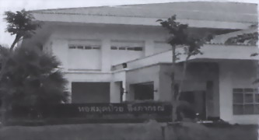

ภาพที่ 3.35 หอสมุดป๋วย อึ้งภากรณ์
หอสมุดป๋วย อึ้งภากรณ์ เป็นห้องสมุดกลุ่มสังคมศาสตร์และมนุษยศาสตร์ สำหรับมหาวิทยาลัยธรรมศาสตร์ศูนย์รังสิต มีพื้นที่ใช้สอย 18,669 ตารางเมตร แบ่งออกเป็น 3 ชั้น มีหนังสือและสิ่งพิมพ์ให้บริการในระบบชั้นเปิดประมาณ 90,000 เล่ม หนังสือในคลังหนังสือประมาณ 100,000 เล่ม
ปัจจุบันมีบริษัทไทยที่ให้บริการวางระบบห้องสมุดโดยใช้อาร์เอฟไอดีแล้วหลายบริษัท เช่น บริษัท Computer Technology System จำกัด ที่ได้วางระบบห้องสมุดอาร์เอฟไอดีให้กับโรงเรียนต่าง ๆ ไปแล้วกว่า 80 โรงเรียน และกำลังพัฒนาระบบให้มีความสามารถรองรับห้องสมุดที่ใหญ่มากขึ้นอย่างห้องสมุดมหาวิทยาลัย

    - ระบบจัดการฟาร์มเลี้ยงสัตว์อัตโนมัติ
ประเทศไทยเป็นประเทศเกษตรกรรมที่ส่งออกสินค้าเกษตรและอาหารมากเป็นอันดับต้น ๆ ของโลก จนอาจกล่าวได้ว่าไทยเป็น “ครัวของโลก” การเลี้ยงปศุสัตว์เพื่อการใช้งานหรือเป็นอาหารแต่เดิมมาจะใช้วิธีแบบง่าย ๆ ที่ไม่ได้มีการบริหารจัดการมากมายนัก เมื่อการแข่งขันในตลาดโลกมีความรุนแรงมากขึ้นโดยเฉพาะอย่างยิ่งเมื่อประเทศคู่ค้ามีความเข้มงวดในเรื่องความปลอดภัยอาหารและความสามารถในการตรวจสอบย้อยกลับสินค้าอาหาร ผู้เลี้ยงปศุสัตว์จึงต้องหาวิธีที่เหมาะสมในการบริหารจัดการเพื่อลดต้นทุนและเพิ่มคุณภาพของสินค้าเพื่อให้เป็นไปตามมาตรฐานที่ผู้ซื้อกำหนด ปัจจุบันมีฟาร์มในประเทศไทยที่ทดลองนำระบบอาร์เอฟไอดีมาใช้งานแล้ว หนึ่งในฟาร์มดังกล่าวคือฟาร์มสุกรของบริษัท SPM Feed Mill จำกัด อ.ปากท่อ จ.ราชบุรี
ฟาร์มเอสพีเอ็ม ได้นำอาร์เอฟไอดีเข้ามาใช้ตั้งแต่เมื่อ 10 ปีที่แล้ว การริเริ่มนำระบบอาร์เอฟไอดีเข้ามาใช้เนื่องจากคุณสมชาย เจ้าของฟาร์มไปดูงานในประเทศแถบยุโรปและเห็นมีการใช้งานกันอย่างแพร่หลาย เนื่องจากในยุโรปมีปัญหาเรื่องการจัดฟาร์ม และเรื่องของต้นทุนที่สูงขึ้น คุณสมชายเห็นว่าในอนาคตฟาร์มในประเทศไทยก็ต้องประสบปัญหาเช่นเดียวกัน จึงตัดสินใจนำระบบอาร์เอฟไอดีเข้ามาใช้ในการจัดการเกี่ยวกับ ระบบควบคุมการให้อาหารแม่พันธุ์สุกรในฟาร์ม ของตนเองเพื่อลดต้นทุนและทำให้แม่พันธุ์สุกรมีสุขภาพที่ดีไม่อ้วนหรือผอมเกินไป เนื่องจากได้รับอาหารในปริมาณที่เหมาะสม
การเลี้ยงแม่พันธุ์สุกรแบบเดิมนั้นจะเลี้ยงในกรงตับ (หรือกรงแบบขังเดี่ยวเรียงเป็นแถว) คนเลี้ยงจะตักอาหารให้ในรางอาหาร ซึ่งไม่สามารถทราบได้ว่าสุกรกินอาหารได้ในปริมาณที่เหมาะสมแล้วหรือยัง จึงทำให้เกิดปัญหาสุกรอ้วนหรือผอมเกินไป อีกทั้งอาหารที่กินก็อาจมากหรือน้อยกว่าที่จำเป็น นอกจากนั้นแรงงานที่เลี้ยงสุกรเริ่มหายากและค่าแรงแพงขึ้น (โดยเฉลี่ยจะใช้คนงานประมาณ 1 คนต่อสุกร 200 ตัว)
สำหรับการเลี้ยงแบบใหม่จะใช้วิธีเลี้ยงรวมในพื้นที่กว้าง ซึ่งมีส่วนช่วยในการลดความเครียดให้แม่พันธ์สุกรแทนการถูกขังในกรงตับแบบแคบ ๆ อีกทั้งยังช่วยให้แม่พันธุ์สุกรสามารถเดินออกกำลังกายได้อีกด้วย อย่างไรก็ดีการเลี้ยงรวมในพื้นที่กว้างขึ้น จำเป็นต้องดูแลระบบการให้อาหารอย่างทั่วถึงและปริมาณที่เหมาะสมเพื่อควบคุมคุณภาพของแม่พันธ์สุกร ดังนั้นฟาร์มเอสพีเอ็มจึงนำระบบอาร์เอฟไอดี เข้ามาช่วยในระบบการให้อาหาร

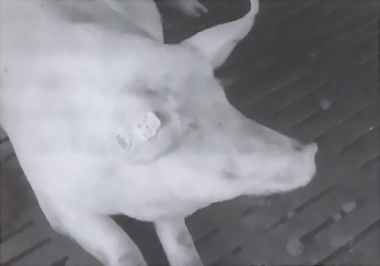

ภาพที่ 2.36 แสดงการใช้อาร์เอฟไอดีกับระบบให้อาหารเพื่อควบคุมคุณภาพของแม่พันธ์สุกร

แท็กที่มีไมโครชิปข้างในซื่งถูกติดบริเวณใบหูของแม่พันธุ์สุกร จะบรรจุข้อมูลเกี่ยวกับอายุของสุกร น้ำหนัก การให้ลูก ปริมาณอาหารที่ควรจะได้รับในแต่ละวัน (ซึ่งโดยเฉลี่ยจะกินตัวละ 3 กิโลกรัมต่อวัน) หลักการทำงานของระบบควบคุมการให้อาหารไม่ยุ่งยาก เพียงแต่ต้องออกแบบทางเดินสำหรับให้แม่พันธ์สุกรเข้าไปกินอาหารได้ทีละตัวและมีทางเข้าทางเดียว เมื่อถึงเวลากินอาหารตามที่ถูกฝึกไว้ แม่พันธุ์สุกรจะเดินเข้าไปในคอกให้อาหารทีละตัว เมื่อแม่พันธุ์สุกรเดินเข้าไปถึงรางอาหารภายในคอกให้อาหาร เครื่องอ่าน (Reader) ที่รางให้อาหารจะอ่านข้อมูลจากแท็กที่ติดไว้ที่ใบหู แล้วส่งข้อมูลผ่านกล่องรับ-ส่ง ข้อมูลที่ติดไว้บริเวณคอสุกร ไปยังระบบควบคุม เพื่อให้เครื่องให้อาหารปล่อยอาหารออกมาให้แม่พันธุ์สุกรตามปริมาณที่ตั้งไว้โดยปล่อยอาหารออกมา ทีละ 1 ขีดเรื่อยไปจนครบจำนวนที่ตั้งไว้ในระบบควบคุม เมื่อแม่พันธุ์สุกรกินจนพอหรือได้ตามปริมาณที่ตั้งไว้ แม่พันธุ์สุกรจะเดินออกไปในทางออกในปลายอีกด้านของคอกให้อาหาร หลังจากนั้นแม่พันธุ์สุกรตัวใหม่ก็จะเดินเข้ามา วิธีการให้อาหารแบบนี้ต้องมีการฝึกแม่พันธุ์สุกรตัวใหม่ก็จะเดินเข้ามา วิธีการให้อาหารแบบนี้ต้องมีการฝึกแม่พันธ์สุกรที่เข้ามาในกรงรวมครั้งแรก โดยผู้ดูแลจะฝึกให้แม่พันธ์สุกรรู้จักเดินเข้าไปกินอาหารในคอกให้อาหาร
อย่างไรก็ตาม อุปกรณ์ที่ฟาร์มเอสพีเอ็มใช้ ยังเป็นอุปกรณ์ที่นำเข้าจากต่างประเทศเมื่อประมาณ 10 ปีที่แล้ว แต่ปัจจุบันนี้ได้มีบริษัทของคนไทยที่สามารถออกแบบและผลิตอุปกรณ์ได้เองในประเทศ ได้ร่วมกับเนคเทค/สวทช. ทำโครงการนำร่องทดลองใช้อาร์เอฟไอดี ที่ผลิตในประเทศในฟาร์มทดลองของภาควิชาสัตวบาล คณะสัตวบาลแพทยศาสตร์ จุฬาลงกรณ์มหาวิทยาลัย อ.เมือง จ.นครปฐม บริษัทดังกล่าว คือ บริษัท ซิลิคอนคราฟท์เทคโนโลยี จำกัด และบริษัท ไอ.อี. เทคโนโลยี จำกัด

    - ระบบที่จอดรถ
อาร์เอฟไอดี เป็นอุปกรณ์ที่ช่วยควบคุมการเข้าออก อาคารสถานที่ได้เป็นอย่างดีปัจจุบันได้มีผู้ดูแลที่จอดรถนำระบบอาร์เอฟไอดี มาใช้แล้วหลายแห่ง อาทิ อาคารจอดรถ ณ สถานี รฟม. ลาดพร้าว ที่จอดรถของศูนย์การค้าฟิวเจอร์พาร์ครังสิต อ.ธัญบุรี จ. ปทุมธานี ที่จอดรถของศูนย์การค้าฟอร์จูนทาวน์ กทม. เป็นต้น
นอกจากนี้ศูนย์เทคโนโลยีอิเล็กทรอนิกส์และคอมพิวเตอร์แห่งชาติ(เนคเทค/สวทช.) ได้ร่วมกับบริษัทฟอร์เวิร์ดซิสเต็ม จำกัด ทำโครงการวิจัยเพื่อทดลองอุปกรณ์อาร์เอฟไอดี ที่เป็นผลงานการพัฒนาโดยนักวิจัยของศูนย์มาใช้ในวางระบบควบคุมยานพาหนะผ่านเข้าออกอุทยานวิทยาศาสตร์ประเทศไทย อ.คลองหลวง จ.ปทุมธานี ด้วย

    - ระบบควบคุมการเข้า-ออกอาคารสำนักงาน
ดังที่กล่าวข้างต้น อาร์เอฟไอดีเป็นอุปกรณ์ที่ช่วยควบคุมการเข้าออกอาคารสถานที่ได้เป็นอย่างดี จึงมีการนำมาใช้เป็นระบบควบคุมการเข้าออกอาคารสำนักงานหลายแห่ง โดยมีข้อดีคือ สะดวก รวดเร็ว และปลอดภัยใจการเข้า-ออกห้อง หรือสถานที่ต่าง ๆ โดยศูนย์พัฒนาธุรกิจออกแบบวงจรรวม (TIDI) ภายใต้เนคเทค ได้ออกแบบและพัฒนาเครื่องอ่านอาร์เอฟไอดี ราคาเหมาะสำหรับระบบควบคุมการเข้า-ออกอาคารโดยเฉพาะ โดยทดสอบการใช้งานภายในอาคารเนคเทค สนใจรายละเอียดเพิ่มเติมสามารถดูได้ที่ http:www.tidi.nectec.or.th.

    - ระบบการตรวจสอบติดตาม และตรวจสอบย้อนกลับสินค้า
ปัจจุบันมีบริษัทในเมืองไทยที่เริ่มตระหนักถึงศักยภาพของระบบอาร์เอฟไอดี ในการเพิ่มความสะดวกรวดเร็วและความมั่นคงปลอดภัยในกระบวนการขนส่งสินค้า โดยเฉพาะอย่างยิ่งสินค้าที่ต้องมีการควบคุมคุณภาพระหว่างการขนส่งและสินค้า ได้รับการยกเว้นภาษีเพื่อการส่งออกจากกรมศุลกากร ซึ่งต้องมีการควบคุมเส้นทางการขนส่งอย่างเข้มงวด บริษัทดังกล่าวคือบริษัทWestern Digital (ประเทศไทย) จำกัด ผู้ผลิตฮาร์ทดิสก์ไดร์ฟ ซึ่งตั้งอยู่ในนิคมอุตสาหกรรมบางปะอิน อ.บางปะอิน จ. อยุธยา ได้มีส่วนร่วมกับกองเขตปลอดภัย (Free Zone Division) กรมศุลกากร ทำโครงการนำร่องใช้ผนึกอิเล็กทรอนิกส์หรือ e-seal ซึ่งเป็นแท็กอาร์เอฟไอดีแบบแอ็กทีฟรูปแบบหนึ่งในการปิดล็อกประตูตู้สินค้า เก็บข้อมูลและบันทึกความเปลี่ยนแปลงที่เกิดขึ้นตลอดเส้นทางการขนส่ง เช่น เวลาออกเดินทาง เวลาถึงที่หมาย และการเปิดปิดประตูตู้สินค้าระหว่างเส้นทาง (ซึ่งไม่ควรเกิดขึ้นในกรณีปกติ) โครงการนี้ในระยะแรกจะครอบคลุมการใช้ e-seal ในการขนส่งชิ้นส่วนจากโรงงานในบางปะอินสู่โรงงาน Westem Digital 1 และ 2 ซึ่งตั้งอยู่ในเขตปลอดอากร ในระยะที่สองจะใช้ขนส่งผลิตภัณฑ์ฮาร์ตดิสไดรฟ์ที่ประกอบเสร็จแล้วไปยังท่าอากาศยานกรุงเทพเพื่อการส่งออก ทางบริษัทจะลงทุนซื้อ e-seal และเครื่องอ่านที่สถานีตรวจสอบสินค้าของศุลกากร (customs checking post) ในโครงการนำร่องนี้ โดยที่อุปกรณ์อาร์เอฟไอดีทั้งหมดผลิตในประเทศโดยบริษัทไอเดนทิไฟ จำกัด
สำหรับการขนส่งทางเรือ กรมศุลกากร การท่าเรือแห่งประเทศไทย และ สวทช. (โดยเนคเทค) ได้ร่วมมือกันทำโครงการนำร่องยกระดับท่าเรือแหลมฉบังให้เป็นท่าขนส่งอิเล็กทรอนิกส์หรือ e-port ซึ่งในโครงการนี้นอกจากจะมีการพัฒนาระบบแลกเปลี่ยนข้อมูลอิเล็กทรอนิกส์ที่ทันสมัยยิ่งขึ้นแล้วยังจะมีการทดลองใช้แท็กอาร์เอฟไอดี ในระบบ e-seal (เพื่อตรวจสอบตู้สินค้า) และระบบ e-toll (ระบบเก็บเงินค่ารถบรรทุกผ่านท่า) อีกด้วย

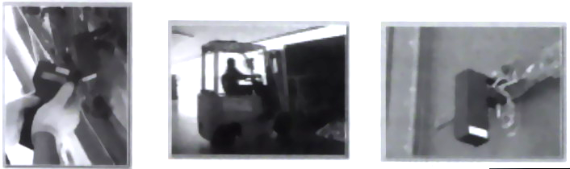

ภาพที่ 2.37 แสดงการใช้งานอาร์เอฟไอดีกับระบบตรวจสอบต่าง ๆ

นอกจากนี้เนคเทคและสวทช. จะร่วมมือกับกรมประมงในการดำเนินโครงการนำร่องพัฒนาระบบตรวจสอบย้อนกลับอาหารในโรงงานด้วยอาร์เอฟไอดี ที่เรียกว่า Factory Food Traceability System โดยจะนำร่องในโรงงานแปรรูปกุ้งของบริษัท เจริญโภคภัณฑ์อาหาร จำกัด (มหาชน) อ.แกลง จ.ระยอง และบริษัท จันทบุรีโฟนเซนฟู้ด จำกัด ภายในปลายปี 2548 นี้ ซึ่งจะใช้อุปกรณ์อาร์เอฟไอดี ทั้งไมโครชิปและเครื่องอ่านที่ผลิตในประเทศไทย (บริษัท ซิลิคอนคราฟท์เทคโนโลยี จำกัด และบริษัท ไอ.อี.เทคโนโลยี จำกัด) และซอฟต์แวร์ที่พัฒนาโดยบริษัทไทย (บริษัทเอฟเอ็กซ์เอ จำกัด)

  - ความปลอดภัยของข้อมูลและสิทธิส่วนบุคคลของอาร์เอฟไอดี

เนื่องจากอาร์เอฟไอดี จะถูกนำมาใช้อย่างแพร่หลายในชีวิตประจำวันของเราอย่างหลีกเลี่ยงไม่ได้ การสื่อสารแลกเปลี่ยนข้อมูลนั้น ไม่ว่าจะเป็นการสื่อสารผ่านสายหรือผ่านคลื่นดังเช่นในกรณีของอาร์เอฟไอดี ล้วนมีความเสี่ยงต่อการถูกจู่โจมทั้งจากการดักฟัง ปิดกั้น แก้ไข หรือพยายามแอบฟังเพื่อวิเคราะห์ข้อมูล ซึ่งความเสียหายที่เกิดขึ้นมีได้ทั้งในระดับบุคคล หรือองค์กร ซึ่งอาจมีค่ามหาศาล จึงเป็นการปกติที่ระบบต่าง ๆ จะต้องมีการใช้มาตรการรักษาความปลอดภัยให้เพียงพอสำหรับงานนั้น ๆ

    - สำหรับอาร์เอฟไอดีประสิทธิภาพสูงสำหรับการใช้งานเฉพาะทาง
การรักษาความปลอดภัยของข้อมูลในอาร์เอฟไอดีประสิทธิภาพสูงนั้น ทำได้โดยผ่านการเข้ารหัสลับและการพิสูจน์ตัวจริง (authentication) ซึ่งในปัจจุบันมีรูปแบบหลัก ๆ 2 รูปแบบ คือ การใช้อัลกอริธึมแบบสมมาตร (symmetric algorithm) และแบบอสมมาตร (asymmetric algorithm) ซึ่งทั้งสองระบบนั้นเป็นการทำการเข้ารหัสลับโดยการอาศัยกุญแจลับ หมายความว่าอัลกอริธึมที่ใช้นั้นถูกเปิดเผยได้ แต่ตราบใดที่ผู้รับไม่มีกุญแจที่ถูกต้อง ก็ไม่สามารถเข้าถึงความจริงของข้อมูลได้ ซึ่งหลักการนี้แตกต่างเป็นอย่างมากกับการเข้ารหัสลับในสมัยโบราณที่อาศัยคลามลับของอัลกอริธึมเป็นหลักซึ่งง่ายกว่าต่อการถูกแกะข้อมูล (ตัวอย่างเช่น กระบวนการสับเปลี่ยนหรือเพิ่มเติมตำแหน่งของตัวอักษรอย่างเป็นระบบ ดังเช่นที่ถูกใช้ในระบบการส่งข้อมูลข่าวสารทางการทหารในสมัยโบราณ เป็นต้น) ทั้งนี้กระบวนการทำงานของการเข้ารหัสลับ และการพิสูจน์ตัวจริงโดยใช้ระบบกุญแจนั้น โดยทั่วไปต้องการเครื่องคอมพิวเตอร์ที่มีประสิทธิภาพสูง มีความเร็วในการรับ-ส่งข้อมูลเพียงพอ สำหรับในระบบอาร์เอฟไอดี ก็อาจหมายถึงอาร์เอฟไอดีชนิดที่มีหน่วยประมวลผล (MCU : microcontroller) ข้างในหรืออีกนัยหนึ่งนั่นก็คือ บัตรอเนกประสงค์ชนิดไร้สัมผัส หรือ contactless smart card (proximity card) ตามมาตรฐาน ISO14443

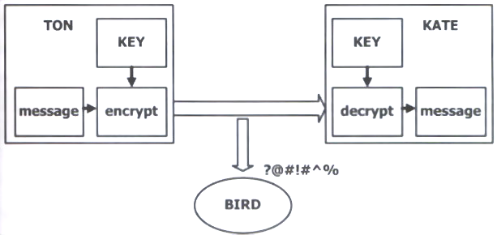

ภาพที่ 2.38 แสดงอัลกอริธึมแบบสมมาตร (Symmetric algorithm)

ในการเข้ารหัสลับแบบสมมาตร หรือที่เรียกอีกแบบว่า อัลกอริธึมกุญแจลับ (Secret-key algorithm) นั้นข้อมูลจากผู้ส่ง เช่น ระหว่างผู้ส่งคือ “ต้น” กับผู้รับคือ “เกษ” เมื่อต้นส่งข้อความ ซึ่งเรียกว่า ข้อความธรรมดา (plaintext) จะถูกเข้ารหัสลับด้วยกุญแจส่วนตัว (private key) กลายเป็นข้อความลับ (cipher text) เมื่อเกษได้รับข้อมูลนั้น ก็จะใช้กุญแจชุดเดียวกันในการถอดรหัสข้อความ โดยที่ในระหว่างทางแม้จะมีผู้แอบฟังคือ “เบิร์ด” ซึ่งแอบฟังอยู่จะเห็นตัวข้อความลับ (cipher text) แต่เมื่อไม่ทราบกุญแจก็จะไม่สามารถตีความหมายได้ ยกตัวอย่างการเข้ารหัสง่าย ๆ เช่น ต้น (หรือแท็กอาร์เอฟไอดี) ต้องการส่งสัญญาณไบนารี 1101 ให้เกษ เมื่อมีการเข้ารหัสโดยการ XOR กับกุญแจค่า 1001 จะได้ข้อมูลที่เข้ารหัสลับมีค่าเท่ากับ XOR(1101,1001) = 0100 ซึ่งจะเป็นค่าที่เบิร์ดได้เห็นเมื่อมีการดักฟัง เกษซึ่งเป็นผู้มีกุญแจก็สามารถถอดรหัสข้อความ โดยใช้กุญแจชุดเดียวกัน คือ 0100 XOR 1001 = 1101 ซึ่งได้เป็นค่าข้อความที่ถูกต้อง เป็นต้น
ส่วนการเข้ารหัสลับแบบอสมมาตร หรือที่เรียกอีกแบบหนึ่งว่า อัลกอริธึม แบบกุญแจสาธารณะ (public-key algorithm) นั้น แตกต่างจากสมมาตรตรงที่การเข้ารหัสลับและการถอดรหัสใช้กุญแจลับต่างกัน โดยการเข้ารหัสลับจะใช้กุญแจสาธารณะ (public key) ซึ่งสามารถเผยแพร่โดยทั่วไปได้ ซึ่งผู้ที่จะสามารถอ่านข้อความที่ถูกเข้ารหัสลับโดยกุญแจสาธารณะนั้นได้จะต้องเป็นผู้ที่มีกุญแจส่วนตัว (private key) ซึ่งเป็นคู่ของกุญแจสาธารณะนั้น ๆ โดยตรงเท่านั้น โดยที่มีความเป็นได้ยากมากหรือเป็นไปไม่ได้เลย (อย่างน้อยในเชิงทฤษฎี) ที่จะคาดเดากุญแจส่วนบุคคลจากอัลกอริธึมแบบกุญแจสาธารณะ อัลกอริธึมแบบอสมมาตรมีความซับซ้อนสูง แต่มีความปลอดภัยสูงเช่นกัน ตัวอย่างอัลกอริธึมที่ใช้ เช่น RSA,ECC เป็นต้น ซึ่งอัลกอริธึมแบบอสมมาตรเหมาะสำหรับการใช้งานรักษาความปลอดภัยประเภทกระจาย (Many-to-many) เช่น ใน e-commerce โดยเราอาจจะใช้กุญแจสาธารณะ ซึ่งสามารถมีจำนวนมากได้ในการเข้าสลักการสั่งสินค้า ส่วนการถอดสลักโดยบริษัทจะสามารถทำได้อาศัยกุญแจส่วนตัวเฉพาะของบริษัทเท่านั้นเป็นต้น

    - สำหรับอาร์เอฟไอดีราคาต่ำที่จะต้องมีการใช้ทั่วไปใน EPC
เนื่องจากเงื่อนไขทางด้านราคาที่จะต้องถูกที่สุดเพื่อนำไปใช้อย่างกว้างขวางเป็นเป้าหมายหลักที่ต้องทำก่อน ข้อกำหนดทางด้านความปลอดภัยจึงยังไม่ชัดเจนนัก ซึ่งประเด็นสำคัญเกี่ยวกับการรักษาความปลอดภัยของข้อมูลและสิทธิส่วนบุคคล เช่น
      - การถูกขโมยรหัสประจำตัว
ถ้ามีการซ่อนอาร์เอฟไอดีไว้ในผลิตภัณฑ์ มีความเป็นได้ทางเทคนิคที่จะมีการแอบอ่านข้อมูล แต่ทั้งนี้การจะทำได้นั้นต้องทำในระยะใกล้มาก ซึ่งทำให้เงื่อนไขสถานการณ์ที่เกิดขึ้นได้มีน้อยหรือต้องการเครื่องอ่านที่ใช้กำลังส่งแรงผิดปกติมาก ซึ่งอาจทำการสังเกตและป้องกันได้
      - การป้องกันข้อมูลของป้ายราคาต่ำที่ติดสำหรับอะไรไว้มีความจำเป็นที่ต้องมี
โดยหลักใหญ่แล้ว ป้ายอาร์เอฟไอดีราคาต่ำ โดยเฉพาะ EPC ถูกติดเพื่ออำนวยความสะดวกในการบริหารจัดการสินค้าคงคลัง ความหมายของรหัสประจำตัวซึ่งจะบ่งถึงชนิดและข้อมูลเฉพาะของสินค้าชิ้นนั้น ๆ เช่น กระบวนการบริหารจัดการกับผลิตภัณฑ์ชิ้นนั้นที่ผ่านมาจะถูกจัดเก็บอยู่ในฐานข้อมูล การเข้าถึงรหัสประจำตัวอย่างเดียวโดยไม่รู้ถึงข้อมูลในฐานข้อมูล อาจไม่เกิดประโยชน์สำหรับผู้ดักฟัง
      - การใช้อาร์เอฟไอดีเพื่อจับตาวิเคราะห์ความเคลื่อนไหว
ถ้าไม่ใช้ข้อมูลจากฐานข้อมูล ก็มีความเป็นไปได้ที่เราอาจมีการดักอ่านโดยการวางเครื่องอ่านไว้ตามจุดต่าง ๆ เพื่อจะดูความเคลื่อนไหวของผลิตภัณฑ์ที่มีการใส่ป้ายอาร์เอฟไอดีอยู่ ซึ่งนอกจากในเชิงการจัดการวิเคราะห์วัตถุแล้ว ยังอาจใช้ในการวิเคราะห์ถึงตัวผู้ใช้ได้ ซึ่งจะเกี่ยวเนื่องกับสิทธิส่วนบุคคล เนื่องจากอาร์เอฟไอดีมีขนาดเล็กมาก อาจถูกซ่อนไว้ในผลิตภัณฑ์ ต่าง ๆ ที่เราใช้อยู่ แม้เป็นไปได้ยากแต่ก็อาจทำให้มีการละเมิดสิทธิส่วนบุคคลได้ ซึ่งแนวทางการป้องกันที่อาจใช้เป็นกรอบเพื่อความสบายใจของผู้บริโภค ได้เคยมีผู้เสนอดังนี้คือ
- สิทธิที่จะทราบว่า ผลิตภัณฑ์มีป้ายอาร์เอฟไอดี
- สิทธิที่จะทำการถอด หยุดการทำงาน หรือทำลายป้าย หลังจากการซื้อผลิตภัณฑ์
- สิทธิที่จะมีทางเลือกในการซื้อสินค้าหรือรับบริการที่เหมือนกันแต่ไม่มีอาร์เอฟไอดีร่วมด้วย
- สิทธิที่จะทราบถึงข้อมูลที่ถูกบรรจุในป้าย และข้อมูลที่เกี่ยวข้องในฐานข้อมูลและสิทธิที่จะแก้ไขในกรณีที่ข้อมูลไม่ถูกต้อง
- สิทธิที่จะทราบว่า เมื่อไร ที่ไหน และทำไม ป้ายถึงถูกอ่าน

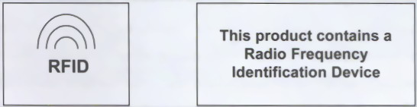

ภาพที่ 2.39 ฉลากเตือนสินค้าที่มีอาร์เอฟไอดี

